**BỘ CÔNG THƯƠNG**

**TRƯỜNG ĐẠI HỌC CÔNG NGHIỆP THÀNH PHỐ HỒ CHÍ MINH**

**KHOA CÔNG NGHỆ THÔNG TIN**



**LÊ HÙNG CƯỜNG**

**PHAN ĐỨC TÍN**

**THEO DÕI NHÀ NUÔI YẾN TRÊN NỀN TẢNG IoT TRONG THỜI ĐẠI CÁCH MẠNG 4.0**

Chuyên ngành: Công Nghệ Thông Tin

**Giảng viên hướng dẫn: ThS. NGUYỄN VĂN QUANG**

**Thành phố Hồ Chí Minh, Năm 2023**

**INDUSTRIAL UNIVERSITY OF HO CHI MINH CITY**

**FACULTY OF INFORMATION TECHNOLOGY**



**LE HUNG CUONG**

**PHAN DUC TIN**

**MONITORING BIRD’S NEST ON IoT PLATFORM IN THE ERA OF INDUSTRY 4.0**

Major: Information Technology

**Instructor: MS. NGUYEN VAN QUANG**

**Ho Chi Minh City – 2023**

**Abstract**

Bird's nest is a popular delicacy nowadays. In the past, bird's nests lived in natural environments on islands and large cliffs, making exploitation difficult and dangerous. Nowadays, many families have built bird's nest farming models indoors, opening up many business opportunities and wealth for many households in many provinces and cities, especially in the central and south central regions of Vietnam. Therefore, bird's nest farming models today are very developed. However, people's construction of bird's nest farms is based only on experience and lacks specialized techniques, leading to many losses and regrettable waste.

Currently, the use of modern machinery and technology in agricultural production is very common worldwide, especially in developing countries. However, Vietnam's agricultural industry is still relatively backward, including animal husbandry, small-scale production models, and the lack of scientific and modern technology applications in production, leading to low productivity and poor quality. Therefore, in order to contribute more technology to livestock breeding in the country, to apply it more practically, the group decided to work on the topic: "MONITORING BIRD’S NEST ON IoT PLATFORM IN THE ERA OF INDUSTRY 4.0". This project will replace traditional bird's nest farming with automatic functions. It will monitor the physical changes of the breeding environment and maintain ideal conditions with necessary changes such as setting standards for lighting, temperature, humidity, etc. appropriate to the nesting and reproduction characteristics of the bird's nest species. In addition, the sound system "Calling" the bird's nest also needs to be focused on attracting enough necessary bird's nests. Moreover, users can also grasp information and adjust some parameters for the device through the website/app and SMS messages.

**TÓM TẮC**

Tổ yến là một loại đặc sản hiện nay được rất nhiều người ưa chuộng. Trước kia yến thường sống trong môi trường tự nhiên ở các hòn đảo, vách đá lớn chính vì thế việc khai thác tổ yến gặp rất nhiều khó khăn và nguy hiểm. Hiện nay, nhiều gia đình đã xây dựng các mô hình nuôi chim yến trong nhà, mở ra nhiều cơ hội kinh doanh, làm giàu cho nhiều hộ gia đình ở nhiều tỉnh, thành ở nước ta đặc biệt là các tỉnh miền trung và nam trung bộ. Chính vì lẽ đó, các mô hình nuôi chim yến ngày nay rất phát triển. Nhu cầu tìm hiểu về quy trình nuôi chim yến cũng được nhiều người quan tâm. Tuy nhiên việc xây dựng nhà nuôi yến của người dân chỉ dựa vào kinh nghiêm, không có kỹ thuật chuyên sau nên dẫn đến nhiều thiệt hại và lãng phí đáng tiếc.

Nhưng hiện nay việc đưa máy móc, công nghệ hiện đại vào sản suất nông nghiệp trên thế giới rất phổ biến, đặc biệt là các nước đang phát triển. Tuy nhiên, đối với thế giới ngành nông nghiệp nước ta còn khá lạc hậu, trong đó có chăn nuôi, mô hình sản xuất nhỏ lẽ, ít ứng dụng khoa học, công nghệ hiện đại vào sản xuất, dẫn đến năng suất thấp, chất lượng kém. Chính vì vậy, nhằm góp phần đưa công nghệ kĩ thuật áp dụng vào chăn nuôi trong nước nhiều hơn, ứng dụng được thực tế hơn nên nhóm đã quyết định làm đề tài: “THEO DÕI NHÀ NUÔI YẾN TRÊN NỀN TẢNG IoT TRONG THỜI ĐẠI CÁCH MẠNG 4.0 ”. Dự án này sẽ thay thể cho việc nuôi chim yến truyền thông bằng chức năng tự động sẵn có. Nó sẽ giám sát những thay đồi vật lý của môi trường nuôi và duy trì cho các điều kiện lý tưởng với những thay đồi cần thiết như thiết lặp các tiêu chuẩn ánh sáng, nhiệt độ, độ ẩm, … phù hợp với đặc tính làm tổ và sinh sản của loài chim yến. Ngoài ra, hệ thống âm thanh đề "Gọi" yến về cũng cần phải được chú trọng đề thu hút đủ lượng yến cần thiết. Ngoài ra, người sử dụng còn có thể nắm bắt thông tin cũng như điều chỉnh một số thông số cho thiết bị thông qua website/app và tin nhắn SMS.

**LỜI CẢM ƠN**

Đầu tiên cho nhóm chúng em xin gửi lời cảm ơn chân thành đến các Thầy (cô) thuộc Khoa Công Nghệ Thông Tin của trường Đại Học Công Nghiệp thành phố Hồ Chí Minh đã tạo điều kiện cho nhóm chúng em được thực hiện khóa luận tốt nghiệp này, quan trọng nhất vẫn là các kiến thức mà các Thầy (cô) truyền lại cho chúng em trong những năm học đại học.

Nhóm chúng em cũng xin gửi lời cảm ơn đặc biệt tới thầy ThS. Nguyễn Văn Quang của khoa Công Nghệ Thông Tin, người đã quan tâm giúp đỡ tận tình trong suốt quá trình hoàn thành được khóa luận tốt nghiệp của chúng em.

Cuối cùng chúng em xin gửi lời cảm ơn tới nhà trường tạo ra được môi trường học tập lành mạnh giúp chúng em có được kiến thức hữu ích về ngành Công Nghệ Thông Tin, cùng toàn thể bạn bè đã hỗ trợ rất nhiều cũng như luôn tạo điều kiện tốt nhất trong suốt quá trình học để chúng em có động lực hoàn thành khóa luận tốt nghiệp đợt này. Để đạt được các thành tựu tốt hơn trong tương lai, chúng em rất mong nhận được sự hướng dẫn, giúp đỡ của các thầy cô và các bạn về phương pháp luận và hợp lý.

Mặc dù đã có nhiều cố gắng nhưng do thời gian và trình độ có hạn nên khóa luận tốt nghiệp này còn nhiều thiếu sót. Chúng em rất mong nhận được những ý kiến đóng góp quý báu từ các thầy cô.

Nhóm chúng em xin chân thành cảm ơn !

TP.HCM, ngày tháng năm 2023

**Người thực hiện đề tài**

Lê Hùng Cường Phan Đức Tín

**NHẬN XÉT VÀ ĐÁNH GIÁ CỦA GIẢNG VIÊN HƯỚNG DẪN**

**TP. Hồ Chí Minh, ngày tháng năm 2023**

**CHỮ KÝ CỦA GIẢNG VIÊN**

**NHẬN XÉT VÀ ĐÁNH GIÁ CỦA GIẢNG VIÊN PHẢN BIỆN 1**

**TP. Hồ Chí Minh, ngày tháng năm 2023**

**CHỮ KÝ CỦA GIẢNG VIÊN**

**NHẬN XÉT VÀ ĐÁNH GIÁ CỦA GIẢNG VIÊN PHẢN BIỆN 2**

**TP. Hồ Chí Minh, ngày tháng năm 2023**

**CHỮ KÝ CỦA GIẢNG VIÊN**

# MỤC LỤC

MỤC LỤC 1

MỤC LỤC HÌNH ẢNH 5

DANH MỤC CÁC THUẬT NGỮ VIẾT TẮT 7

Chương 1. TỔNG QUAN. 8

**1.1 ĐẶT VẤN ĐỀ.** 8

**1.2 MỤC TIÊU.** 8

**1.3 ĐỐI TƯỢNG THỰC HIỆN.** 9

**1.4 YÊU CẦU.** 9

**1.5 GIỚI HẠN.** 9

**1.6 BỐ CỤC.** 9

Chương 2. CƠ SỞ LÝ THUYẾT 11

**2.1 KỸ THUẬT NUÔI CHIM YẾN** 11

**2.1.1 Đặc điểm và điều kiện sống của chim yến.** 11

**2.1.2 Tập tính sinh sản của chim yến.** 11

**2.2 GIỚI THIỆU PHẦN MỀM.** 12

**2.2.1 Tổng quan về website và app mobile.** 12

**2.2.1.1 Giới thiệu về Internet.** 12

**2.2.1.2 Giới thiệu về website và app mobile.** 13

**2.2.1.3 Ngôn ngữ HTML.** 14

**2.2.1.4 Ngôn ngữ CSS.** 15

**2.2.1.5 Ngôn ngữ Python.** 17

**2.2.1.6 Framework Flask.** 18

**2.2.1.7 Google Firebase.** 18

**2.2.1.8 Kotlin.** 19

**2.2.2 Twilio.** 20

**2.2.3 Phần mềm lập trình cho Raspberry Pi.** 21

**2.3 GIỚI THIỆU PHẦN CỨNG.** 23

**2.3.1 Cảm biến nhiệt độ - độ ẩm DHT11.** 23

**2.3.1.1 Tổng quan.** 23

**2.3.1.2 Thông số kỹ thuật của DHT11.** 23

**2.3.2 Cảm biến ánh sáng BH1750.** 24

**2.3.2.1 Tổng quan.** 24

**2.3.2.2 Thông số kỹ thuật của cảm biến ánh sáng BH1750.** 24

**2.3.3 RASPBERRY PI 3.** 24

**2.3.3.1 Tổng quan.** 24

**2.3.3.2 Thông số kỹ thuật của RASPBERRY PI 3.** 25

**2.3.4 Module 2 Relay 5V.** 26

**2.3.4.1 Tổng quan.** 26

**2.3.4.2 Thông số kỹ thuật của module 2 relay 5V.** 26

**2.3.5 LCD 16x2.** 27

**2.3.5.1 Tổng quan.** 27

**2.3.5.1 Thông số kỹ thuật của LCD 16x2.** 27

**2.3.6 Mạch chuyển đổi I2C cho LCD.** 28

**2.3.6.1 Tổng quan.** 28

**2.3.6.2 Thông số kỹ thuật của Mạch chuyển đổi I2C cho LCD.** 29

**2.3.7 Loa Mini digital speaker.** 29

**2.3.8 Động cơ tạo hơi nước 12 led 24V.** 30

**2.3.9 Mạch giảm áp LM2596 3A.** 31

**2.3.9.1 Tổng quan.** 31

**2.3.9.2 Thông số kỹ thuật của mạch giảm áp LM2596 3A.** 31

**2.3.10 Quạt tản nhiệt.** 31

**2.3.11 Webcam.** 32

Chương 3. TRIỂN KHAI ĐỒ ÁN. 33

**3.1 TÍNH TOÁN VÀ THIẾT KẾ ĐỒ ÁN.** 33

**3.1.1 Thiết kế sơ đồ khối.** 33

**3.1.2 Sơ đồ nguyên lý toàn mạch.** 34

**3.2 THI CÔNG ĐỒ ÁN.** 34

**3.2.1 Lắp ráp và kiểm tra.** 34

**3.3 THI CÔNG MÔ HÌNH ĐỒ ÁN.** 34

**3.4 LẬP TRÌNH ĐỒ ÁN.** 35

**3.4.1 Tổng quan đồ án.** 35

**3.4.2 Lưu đồ giải thuật.** 35

**3.5 THIẾT KẾ WEBSITE VÀ APP MOBILE.** 38

**3.5.1 Thiết kế website.** 38

**3.5.1.1 Trang thông tin.** 39

**3.5.1.2 Trang thông số cảm biến.** 39

**3.5.1.3 Trang lịch sử.** 40

**3.5.2 Thiết kế app mobile.** 40

**3.6 GOOGLE FIREBASE.** 42

**3.7 KẾT QUẢ THỰC HIỆN.** 42

**3.7.1 Website.** 42

**3.7.2 App mobile.** 45

**3.7.3 Gửi tin nhắn cảnh báo về SMS.** 46

**3.7.4 Mô hình.** 47

Chương 4. KẾT LUẬN VÀ HƯỚNG PHÁT TRIỂN. 51

**4.1 KẾT LUẬN.** 51

**4.2 HƯỚNG PHÁT TRIỂN.** 51

TÀI LIỆU THAM KHẢO 52

PHỤ LỤC 53

# MỤC LỤC HÌNH ẢNH

Hình 2. 1: Chim yến làm tổ và sinh sản. 12

Hình 2. 2: Internet. 12

Hình 2. 3 Website. 13

Hình 2. 4: App mobile. 14

Hình 2. 5: Ngôn ngữ HTML. 14

Hình 2. 6: Ngôn ngữ CSS. 15

Hình 2. 7: Ngôn ngữ Python. 17

Hình 2. 8: Framework Flask. 18

Hình 2. 9: Google Firebase. 19

Hình 2. 10: Ngôn ngữ Kotlin. 20

Hình 2. 11: Twilio 21

Hình 2. 12: Logo nhận biết Raspberry Pi. 21

Hình 2. 13: Phần mềm Raspberry Pi Imager. 22

Hình 2. 14: Cảm biến DHT11. 23

Hình 2. 15: Cảm biến BH1750. 24

Hình 2. 16: Máy tính Raspberry Pi. 25

Hình 2. 17: Chân của Raspberry Pi. 26

Hình 2. 18: Module 2 Relay 5V. 26

Hình 2. 19: Màn hình LCD. 27

Hình 2. 20: Mạch chuyển đổi I2C. 29

Hình 2. 21: Loa Mini digital speaker. 30

Hình 2. 22: Đông cơ tạo hơi nước 12 led 24V. 30

Hình 2. 23: Mạch giảm áp LM2596 3A. 31

Hình 2. 24: Quạt tản nhiệt. 32

Hình 2. 25: Webcam. 32

Hình 3. 1: Sơ đồ hệ thống. 34

Hình 3. 2: Sơ đồ nguyên lý toàn mạch. 35

Hình 3. 3: Sơ đồ tổng quan hệ thống. 36

Hình 3. 4: Lưu đồ giải thuật chính của hệ thống. 37

Hình 3. 5: Lưu đồ giải thuật chương trình điều khiển loa. 37

Hình 3. 6: Lưu đồ giải thuật chương trình điều khiển thiết bị chế độ Manual. 38

Hình 3. 7: Lưu đồ giải thuật chương trình điều khiển thiết bị chế độ Auto. 39

Hình 3. 8: Trang thông tin của website. 40

Hình 3. 9: Trang thông số cảm biến của website. 40

Hình 3. 10: Trang lịch sử của website. 41

Hình 3. 11: Trang điều khiển của app. 42

Hình 3. 12: Trang lịch sử của app. 42

Hình 3. 13: Google Firebase 43

Hình 3. 14: Trang điều khiển và giám sát của website. 43

Hình 3. 15: Hiển thị và bật tắt các chức năng. 44

Hình 3. 16: Camera giám sát và hình ảnh khuôn mặt được nhận diện. 45

Hình 3. 17: Biểu đồ theo dõi nhiệt độ, độ ẩm, ánh sáng. 46

Hình 3. 18: Bật tắt các chức năng qua app. 46

Hình 3. 19 Tin nhắn cảnh báo về SMS. 47

Hình 3. 20: Mô hình nhà nuôi chim yến (1) 48

Hình 3. 21: Mô hình nhà nuôi chim yến (2) 49

Hình 3. 22: Mô hình nhà nuôi chim yến (3) 50

DANH MỤC CÁC THUẬT NGỮ VIẾT TẮT

|  |  |  |
| --- | --- | --- |
| STT | Từ viết tắt | Từ đầy đủ |
| 1 | STT | Số thứ tự |
| 2 | IoT | Internet of Things |
| 3 | SMS | Short Message Service |
| 4 | LCD | Light-Emitting-Diode |
| 5 | App | Application |
| 6 | h | Giời |
| 7 | HTML | Hyper Text Markup Language |
| 8 | CSS | Cascading Style Sheets |
| 9 | MQTT | Message Queuing Telemetry Transport |
| 10 | CPU | Central Processing Unit |
| 11 | VCC | Voltage at the Common Collector |
| 12 | GND | Ground |
| 13 | SDA | Serial Data |
| 14 | SCL | Serial Clock |
| 15 | USB | Universal Serial Bus |
| 16 | HTTP | Hypertext Transfer Protocol |
| 17 | ND | Nhiệt độ |
| 18 | DA | Độ ẩm |

# Chương 1. TỔNG QUAN.

**1.1 ĐẶT VẤN ĐỀ.**

Đề tài này liên quan đến việc xây dựng hệ thống IoT để quan sát và điều khiển nhà yến từ xa. Yến là loại gia cầm có giá trị kinh tế cao, vì thế việc giám sát và điều khiển nhà yến từ xa là rất cần thiết để giảm thiểu chi phí và tăng hiệu quả sản xuất.

Một số vấn đề có thể được đặt ra cho dự án này bao gồm:

Giám sát môi trường trong nhà yến: Để đảm bảo sức khỏe và tăng năng suất của yến, cần phải giám sát các thông số môi trường như nhiệt độ, độ ẩm, ánh sáng.

Điều khiển hệ thống thông qua website và app mobile: Hệ thống phải có khả năng điều khiển từ xa để có thể thay đổi các thông số môi trường và giám sát nhà yến bất kỳ lúc nào, bất kể địa điểm.

Lưu trữ dữ liệu và phân tích: Dữ liệu từ các cảm biến và thiết bị điều khiển cần được lưu trữ và phân tích để đưa ra quyết định và điều chỉnh hệ thống một cách hiệu quả.

Tích hợp với các thiết bị IoT khác: Để tăng tính linh hoạt và khả năng mở rộng của hệ thống, nên tích hợp với các thiết bị IoT khác như camera quan sát, hệ thống cảnh báo, thiết bị điều khiển khác, ...

Với những vấn đề trên, để xây dựng một hệ thống IoT để quan sát và điều khiển nhà yến từ xa cần phải có các kỹ năng lập trình, mạng, điện tử, cơ khí, kỹ thuật nông nghiệp và đầu tư phần cứng và phần mềm.

## **1.2 MỤC TIÊU.**

Thiết kế và thi công mô hình nhà nuôi yến có các chức năng:

* Đọ nhiệt độ, độ ẩm, ánh sáng.
* Camera an ninh nhận diện khuôn mặt.
* Hiển thị lên màng hình LCD
* Gửi cảnh báo về SMS.
* Đèn chống cú.
* Điều khiển các thiệt bị ở chế độ auto/manual.
* Quạt tản nhiệt
* Phun sương.
* Tiếng chim.
* Thiết kế website:
* Trang thông tin.
* Trang điều khiển và hiển thị.
* Trang lịch sử.
* Thiết kế app mobile:
* Trang điểu khiển và hiển thị.
* Trang lịch sử.
* Thi công mô hình.

## **1.3 ĐỐI TƯỢNG THỰC HIỆN.**

Tìm hiểu và thực hành lắp ráp mô hình nhà nuôi yến với các thiết bị chính: Raspberry Pi, DHT11, BH1750, ....

## **1.4 YÊU CẦU.**

Thiết lập các tiêu chuẩn thông số nhiệt độ, độ ẩm và ánh sáng một cách chính xác và khoa học, phù hợp với đặc tính sinh học của loài chim yến nhằm tạo môi trường lí tưởng để chim sinh sống, góp phần tăng năng suất sản phẩm tạo ra.

**1.5 GIỚI HẠN.**

Triển khai hệ thống điều khiển từ xa cho nhà yến là một vấn đề phức tạp, yêu cầu nhiều kiến thức chuyên sâu cùng nguồn kinh phí đầu tư lớn. Hiện tại do còn nhiều hạn chế nên nhóm em chưa thể thi công mô hình này với hiệu quả và độ hoàn thiện tối ưu nhất được.

**1.6 BỐ CỤC.**

* **Chương 1: Tổng quan.**

Đặt vấn đề lý do chọn đề tài, mục tiêu, giới hạn và bố cục đồ án.

* **Chương 2: Cơ sở lý thuyết.**

Cơ sở lý thuyết tìm hiểu đặc điểm sinh sống của chim yến, giới thiệu phần cứng, phần mềm, lựa chọn thiết bị được sử dụng.

* **Chương 3: Thiết kế và thi công.**

Thiết mô hình và viết chương trình hệ thống và thiết kế trang quảng lý - giám sát trên website và app mobile.

* **Chương 4: Kết quả, nhận xét đánh giá và kết luận.**

Trình bày kết quả đạt được sau khi tìm hiểu và thực hiện đề tài. Nêu rõ khả năng hoạt động của mô hình trong thực tế bằng các thống kê đo được. Nhận xét - đánh giá ưu điểm, nhược điểm của mô hình. Cuối cùng đưa ra kết luận về khả năng hoạt động của thiết bị trong thực tế và kiến nghị và đề xuất hướng phát triển đề tài.

# Chương 2. CƠ SỞ LÝ THUYẾT

## **2.1 KỸ THUẬT NUÔI CHIM YẾN**

### **2.1.1 Đặc điểm và điều kiện sống của chim yến.**

Chim yến là một loài chim nhỏ có thể bay với tốc độ rất nhanh. Chúng thích sống ở những nơi có khí hậu ấm áp và ẩm ướt, như miền Trung Việt Nam. Chim yến thường làm tổ trong những hang động hoặc nhà yến được xây dựng bởi con người. Chúng ăn chủ yếu là côn trùng và phân bố rộng rãi trên thế giới.

* + Về điều kiện môi trường, chim yến thường sống trong khí hậu ấm áp và ẩm ướt, nhiệt độ từ 27 đến 31 độ C, độ ẩm từ 70 đến 85%.
  + Ánh sáng yếu, nhỏ hơn 0.2 lux.
  + Nguồn thức ăn phong phú là các loại côn trùng bay, thường kiếm ăn gần nước hoặc rừng cây thấp.
  + Nơi làm tổ an toàn và bảo vệ khỏi kẻ thù, có thể là hang động hoặc nhà yến do con người xây dựng.
  + Sống thành quần đàn và không sống riêng lẻ.

### **2.1.2 Tập tính sinh sản của chim yến.**

* Chim yến làm tổ 2-3 lần trong một năm.
* Chim đực xây tổ trước và gọi chim cái về nhà.
* Chim giao phối sau khi làm tổ xong, thường trước khi đẻ trứng từ 5-8 ngày.
* Chim đẻ trứng vào khoảng từ 2h00 đến 4h00 sáng, mỗi lần đẻ từ 1-3 quả trứng.
* Chim non nở ra sau khoảng 14 ngày và được chim bố mẹ chăm sóc cho đến khi bay được.

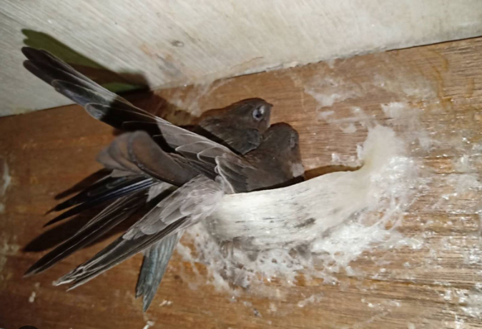

Hình 2. 1: Chim yến làm tổ và sinh sản.

## **2.2 GIỚI THIỆU PHẦN MỀM.**

### **2.2.1 Tổng quan về website và app mobile.**

#### **2.2.1.1 Giới thiệu về Internet.**

Mạng internet đơn giản là một hệ thống cho phép mọi thiết bị có kết nối internet trên toàn cầu đều có quyền truy cập. Nói cách khác, tên là một mạng lưới gồm vô số máy tính liên kết với nhau. Nó hoạt động như một hệ thống truyền thông tin theo mô hình nối chuyển dữ liệu.

Hệ thống trên bao gồm hàng loạt máy tính, thiết bị có kết nối internet của cá nhân và tổ chức liên kết chặt chẽ với nhau. Kết hợp với đó là công nghệ điện tử, hệ thống cáp quang và mạng không dây khi bố trí trên nhất thế giới. Mạng internet cung cấp hàng loạt tài nguyên, dịch vụ tiện ích. Nổi bật phải kể đến ứng dụng siêu văn bản in liên kết chặt chẽ với nhau. Đây chính là kho lưu trữ khổng lồ, cho phép người sử dụng thiết bị có liên kết với hệ thống mạng truy cập.

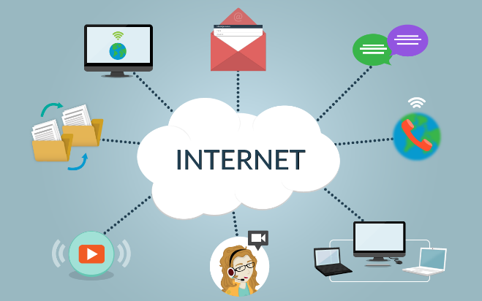

Hình 2. 2: Internet.

#### **2.2.1.2 Giới thiệu về website và app mobile.**

a. Website.

Website còn gọi là trang web (hoặc trang mạng) là tập hợp các trang chứa thông tin bao gồm văn bản, hình ảnh, video, dữ liệu,… nằm trên một domain, được lưu trữ trên máy chủ web. Website có thể được người dùng truy cập từ xa thông qua mạng Internet.

Một trang web tồn tại dưới dạng tập tin HTML hoặc XHTML có thể truy cập bằng giao thức HTTP hoặc HTTPS. Website có thể xây dựng từ các tập tin HTML (website tĩnh) hoặc vận hành với các CMS chạy trên máy chủ (website động). Bên cạnh đó, website được xây dựng trên nhiều ngôn ngữ lập trình khác nhau như: PHP, JavaScript, Java,…

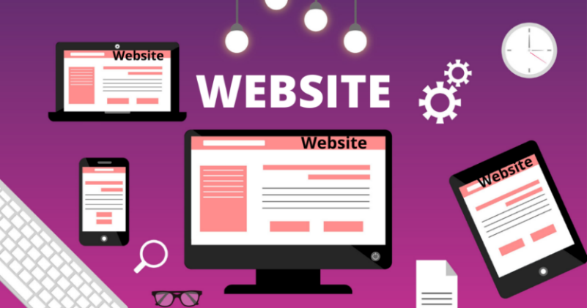

Hình 2. 3 Website.

b. App mobile.

App mobile (hay còn gọi là ứng dụng di động) là phần mềm được thiết kế để hoạt động trên các thiết bị di động như điện thoại thông minh, máy tính bảng, smartwatch, vv.

Ứng dụng di động rất đa dạng về tính năng và mục đích sử dụng, từ ứng dụng điều khiển, ứng dụng giải trí như chơi game, xem phim, nghe nhạc đến ứng dụng công nghệ cao như ứng dụng truy cập ngân hàng, mua sắm trực tuyến, đặt vé máy bay, đặt khách sạn, vv.

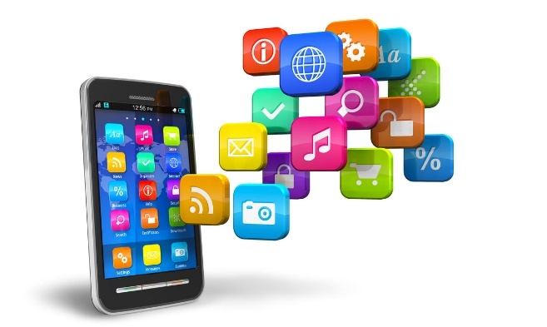

Hình 2. 4: App mobile.

#### **2.2.1.3 Ngôn ngữ HTML.**

HTML là viết tắt của Hyper Text Markup Language.

HTML là ngôn ngữ đánh dấu tiêu chuẩn để tạo trang Web.

HTML mô tả cấu trúc của một trang Web.

HTML bao gồm một loạt các phần tử.

Các phần tử HTML cho trình duyệt biết cách hiển thị nội dung.

Các phần tử HTML đánh dấu các phần nội dung như "đây là tiêu đề", "đây là đoạn văn bản", "đây là liên kết", vv.

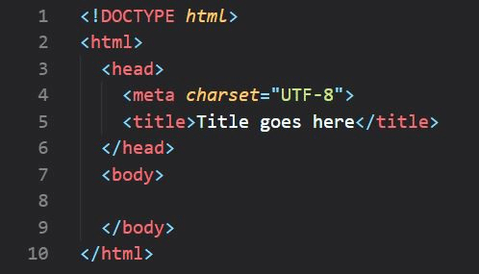

Hình 2. 5: Ngôn ngữ HTML.

Bố cục HTML đơn giản của trang web có dạng như sau:

* Tuyên <!DOCTYPE html>bố xác định rằng tài liệu này là tài liệu HTML5.
* Phần <html>tử là phần tử gốc của trang HTML.
* Phần <head>tử chứa thông tin meta về trang HTML.
* Phần <title>tử chỉ định tiêu đề cho trang HTML (được hiển thị trên thanh tiêu đề của trình duyệt hoặc trong tab của trang).
* Phần <body>tử xác định nội dung của tài liệu và là nơi chứa tất cả nội dung hiển thị, chẳng hạn như tiêu đề, đoạn văn, hình ảnh, siêu liên kết, bảng, danh sách, v.v.
* Phần <h1>tử xác định một tiêu đề lớn.
* Phần <p>tử xác định một đoạn văn.

#### **2.2.1.4 Ngôn ngữ CSS.**

CSS là viết tắt của Cascading Style Sheets.

CSS mô tả cách các phần tử HTML được hiển thị trên màn hình, giấy hoặc phương tiện khác.

CSS tiết kiệm rất nhiều công việc. Nó có thể kiểm soát bố cục của nhiều trang web cùng một lúc.

Các biểu định kiểu bên ngoài được lưu trữ trong các tệp CSS.

Cấu trúc của CSS:

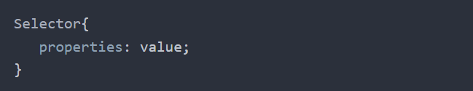

Hình 2. 6: Ngôn ngữ CSS.

Trong đó:

* Selector: là các đối tượng mà chúng ta muốn tác động vào. VD: div, p hay các class, id trong HTML.
* properties: là các thuộc tính trong css như: background, color,...
* value: là các giá chị của thuộc tính.

Một số thuộc tính cơ bản trong CSS:

|  |  |
| --- | --- |
| **Thuộc tính** | **Mô tả** |
| color | Đặt màu sắc cho một đoạn văn bản |
| opacity | Đặt mức độ trong suốt cho một phần tử nào đó |
| background | Đặt thuộc tính nền trong lời khai báo |
| background-color | Chỉ định màu nền của một phần tử |
| background-image | Chỉ định hình ảnh nền cho phần tử |
| bottom | Xác định vị trí cuối của phần tử position (vị trí) |
| float | Xác định có hay không một box được float (nổi) |
| margin | Thiết lập thuộc tính margin (căn lề) |
| padding | Thiết lập thuộc tính padding (vùng đệm) |
| border | Thiết lập tất cả các thuộc tính đường viền trong lời khai báo |
| border-color | Thiết lập màu sắc của đường viền |
| align-content | Xác định sự căn chỉnh giữa các dòng bên trong một khối linh hoạt (flexible container) khi các mục không sử dụng khoảng cách có sẵn |
| order | Thiết lập thứ tự của các mục linh hoạt (flexible items), tương đối so với phần còn lại |
| line-break | Xác định cách ngắt dòng |
| text-align | Xác định căn chỉnh nội dung theo chiều ngang |
| text-decoration | Xác định các trang trí thêm vào văn bản |
| font | Đặt tất cả các thuộc tính font trong lời khai báo |
| font-size | Xác định kích thước phông chữ của đoạn văn |
| font-weight | Xác định độ đậm của phông chữ |

#### **2.2.1.5 Ngôn ngữ Python.**

Python là một trong những ngôn ngữ lập trình phổ biến được sử dụng trong lĩnh vực IoT (Internet of Things). Python có các tính năng như đơn giản, dễ học, dễ sử dụng và có sẵn các thư viện và công cụ mạnh mẽ giúp phát triển các ứng dụng IoT dễ dàng hơn.

Python được sử dụng trong IoT để viết các ứng dụng cảm biến, điều khiển và giám sát. Các ứng dụng này thường được triển khai trên các thiết bị nhúng nhỏ như Raspberry Pi, Arduino và các module IoT khác.

Python cung cấp các thư viện hỗ trợ cho việc xử lý dữ liệu IoT như OpenCV-python, Pandas, NumPy, Scikit-learn, TensorFlow và Keras. Các thư viện này cho phép phân tích, khai thác và dự đoán dữ liệu từ các thiết bị IoT.

Python cũng được sử dụng trong việc phát triển các ứng dụng IoT thông minh như nhà thông minh, xe tự động và các ứng dụng sức khỏe. Python có các framework như Flask và Django cho phép xây dựng các ứng dụng web IoT tương tác với người dùng.

Python là một ngôn ngữ lập trình phổ biến trong IoT vì tính đơn giản và dễ sử dụng của nó cùng với các thư viện và framework hỗ trợ cho các ứng dụng IoT.



Hình 2. 7: Ngôn ngữ Python.

#### **2.2.1.6 Framework Flask.**

Flask là một framework được sử dụng rộng rãi cho việc phát triển các ứng dụng web trong ngôn ngữ Python. Flask cung cấp các công cụ và thư viện cần thiết để xây dựng các ứng dụng web động và tương tác với người dùng thông qua trình duyệt.

Với Flask, bạn có thể xây dựng các ứng dụng web nhỏ đến trung bình với đủ các tính năng phổ biến như định tuyến URL, xử lý đầu vào của người dùng, kết xuất trang web dưới dạng HTML hoặc JSON, xử lý phiên và xác thực người dùng.

Ngoài ra, Flask cũng có thể được sử dụng để phát triển các ứng dụng web lớn hơn với các yêu cầu đòi hỏi khả năng mở rộng cao hơn. Ví dụ, Flask có thể được sử dụng để xây dựng các ứng dụng web trang thương mại điện tử, các ứng dụng web có tính năng xử lý số lượng lớn dữ liệu hoặc các ứng dụng web có tính năng đa ngôn ngữ.

Với tính linh hoạt và đơn giản của nó, Flask là một lựa chọn phổ biến cho việc phát triển các ứng dụng web trong ngôn ngữ Python.



Hình 2. 8: Framework Flask.

#### **2.2.1.7 Google Firebase.**

Firebase cung cấp các dịch vụ cho cả ứng dụng web và di động, do đó nó có thể được sử dụng cho cả các trang web và ứng dụng di động. Các dịch vụ của Firebase bao gồm:

* Authentication: Xác thực người dùng cho các ứng dụng web và di động.
* Realtime Database: Cơ sở dữ liệu thời gian thực cho các ứng dụng web và di động.
* Cloud Firestore: Cơ sở dữ liệu tài liệu linh hoạt, được cung cấp bởi Firebase cho các ứng dụng web và di động.
* Storage: Lưu trữ đa phương tiện cho các ứng dụng web và di động.
* Hosting: Dịch vụ đăng ký và phân phối nội dung web.
* Cloud Functions: Một dịch vụ tích hợp để viết và triển khai các chức năng máy chủ.
* Analytics: Phân tích và theo dõi dữ liệu người dùng cho các ứng dụng web và di động.
* Crashlytics: Phát hiện và báo cáo sự cố cho các ứng dụng di động.
* Performance Monitoring: Theo dõi và tối ưu hóa hiệu suất cho các ứng dụng web và di động.

Với các dịch vụ này, Firebase có thể được sử dụng để xây dựng các ứng dụng web và di động, với khả năng tích hợp các chức năng real-time, lưu trữ dữ liệu, phân tích và theo dõi hiệu suất và nhiều tính năng khác để cải thiện trải nghiệm người dùng.

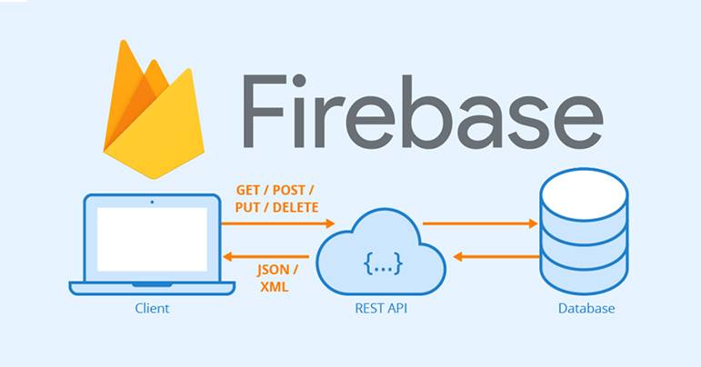

Hình 2. 9: Google Firebase.

#### **2.2.1.8 Kotlin.**

Kotlin là một ngôn ngữ lập trình hiện đại và đang trở thành sự lựa chọn phổ biến cho việc phát triển ứng dụng di động và web. Kotlin có thể được sử dụng để phát triển các ứng dụng di động Android, các ứng dụng desktop và web, và các ứng dụng máy chủ.

Với việc sử dụng Kotlin để phát triển ứng dụng di động, bạn có thể tận dụng các lợi ích của ngôn ngữ này như tính an toàn, đơn giản, dễ đọc và dễ bảo trì. Kotlin cũng cung cấp nhiều tính năng mới giúp giảm thiểu lượng mã phải viết và tăng hiệu quả lập trình.

Đối với phát triển ứng dụng Android, Kotlin đã được Google hỗ trợ chính thức và là ngôn ngữ lập trình được khuyến khích sử dụng để phát triển các ứng dụng mới trên nền tảng Android.

Với các công cụ hỗ trợ như Android Studio, bạn có thể sử dụng Kotlin để phát triển các ứng dụng di động Android. Kotlin cũng có thể được sử dụng để phát triển các ứng dụng web sử dụng các framework như Spring và Ktor.

Với tất cả những lợi ích của nó, Kotlin là một lựa chọn tuyệt vời cho việc phát triển các ứng dụng di động và web.



Hình 2. 10: Ngôn ngữ Kotlin.

### **2.2.2 Twilio.**

Twilio là một nền tảng cung cấp các dịch vụ liên lạc dựa trên điện thoại, email và tin nhắn văn bản. Nó cung cấp các API để các nhà phát triển có thể tích hợp các chức năng này vào ứng dụng của họ. Một trong những chức năng phổ biến nhất của Twilio là gửi tin nhắn SMS.

Để gửi tin nhắn SMS bằng Twilio, cần tạo một tài khoản Twilio và sử dụng API Twilio để triển khai chức năng này. API Twilio cung cấp cho các nhà phát triển các tài liệu hướng dẫn và ví dụ về cách sử dụng các API để gửi tin nhắn SMS.

Và cũng có thể sử dụng các thư viện và mã nguồn có sẵn để gửi tin nhắn SMS bằng Twilio. Ví dụ, trong ngôn ngữ lập trình Python, bạn có thể sử dụng thư viện Twilio Python để gửi tin nhắn SMS. Thư viện này cung cấp một API Python để truy cập các chức năng của Twilio và gửi tin nhắn SMS đến các số điện thoại.

Với các tính năng linh hoạt và đơn giản để tích hợp vào các ứng dụng, Twilio đã trở thành một công cụ phổ biến trong việc triển khai các dịch vụ liên lạc với khách hàng và người dùng.



Hình 2. 11: Twilio

### **2.2.3 Phần mềm lập trình cho Raspberry Pi.**

Để lập trình cho Raspberry Pi thi cần phải có phần mềm chuyên dụng đề viết và nạp chương trình vào module. Một trong những phần mềm lập trinh phổ biến và tốt nhất hiện nay.

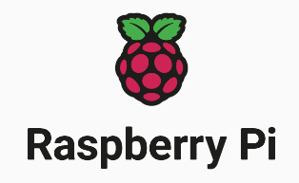

Hình 2. 12: Logo nhận biết Raspberry Pi.

Máy tính Raspberry Pi có khả năng kết nối mạng và tính năng lập trình linh hoạt, Raspberry Pi có thể giúp thu thập dữ liệu từ các cảm biến, đưa ra quyết định và điều khiển các thiết bị trong hệ thống nhà nuôi yến. Raspberry Pi sử dùng nhiều ngôn ngữ như python, C/C++, java, ...và python là ngôn ngữ phổ biến nhất được sử dụng lập trình IoT.

Để cài hệ điều hành cho Raspberry Pi chuẩn bị đầu đọc ghi thẻ nhớ và thẻ nhớ MicroSD với dung lượng tối thiểu là 8GB, nên chọn thẻ chất lượng tốt có tốc độ đọc ghi và độ bền cao (MicroSDHC) vì thẻ sẽ có chức năng tương đương với ổ cứng trên máy tính.

Tải phần mềm Raspberry Pi Imager tương thích với hệ điều hành của bạn tại: Raspberry Pi OS – Raspberry Pi và cài đặt.

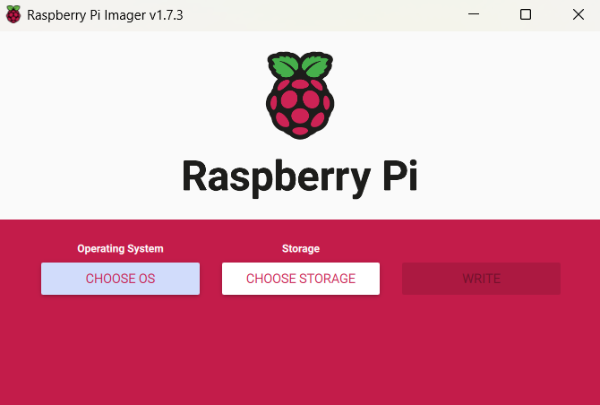

Hình 2. 13: Phần mềm Raspberry Pi Imager.

Kết nối thẻ nhớ với máy tính qua đồ đọc ghi thẻ, mở phần mềm Raspberry Pi Imager.

Chọn hệ điều hành mà bạn muốn sử dụng trên phần mềm Raspberry Pi Imager, để test kiểm tra máy nên chọn hệ điều hành khuyến nghị (Recommended) là Raspberry Pi OS (32-bit), sau đó chọn ổ đĩa chứa thẻ nhớ cài đặt hệ điều hành (Storage) và nhấn "Write". Chờ thông báo hoàn tất, lấy thẻ nhớ cắm vào khe thẻ nhớ của Raspberry Pi là đã có thể sử dụng.

Kết Raspberry Pi tới VNC Viewer và sử dụng VNC Viewer để điều khiển Raspberry Pi.

Để bắt đầu lặp trình trên Raspberry Pi thì cần cài ngôn ngữ Python bằng câu lệnh ‘sudo apt-get install python3‘ trên terminal, và cài đặt gói hỗ trợ bằng pip (Python Package Manager).

## **2.3 GIỚI THIỆU PHẦN CỨNG.**

### **2.3.1 Cảm biến nhiệt độ - độ ẩm DHT11.**

#### **2.3.1.1 Tổng quan.**

Cảm biến độ ẩm và nhiệt độ DHT11 Temperature Humidity Sensor là cảm biến rất thông dụng hiện nay vì chi phí rẻ và rất dễ lấy dữ liệu thông qua giao tiếp 1 wire (giao tiếp digital 1 dây truyền dữ liệu duy nhất). Bộ tiền xử lý tín hiệu tích hợp trong cảm biến giúp bạn có được dữ liệu chính xác mà không phải qua bất kỳ tính toán nào. So với cảm biến đời mới hơn là DHT22 thì DHT11 cho khoảng đo và độ chính xác kém hơn rất nhiều.

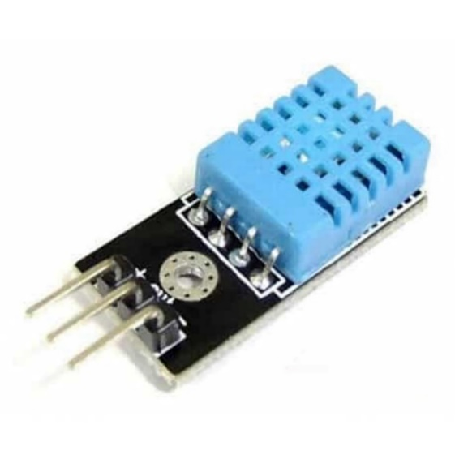

Hình 2. 14: Cảm biến DHT11.

#### **2.3.1.2 Thông số kỹ thuật của DHT11.**

Thông số kỹ thuật chính của cảm biến nhiệt độ - độ ẩm DHT11 bao gồm:

* Nguồn: 3 -> 5 VDC.
* Dòng sử dụng: 2.5mA max (khi truyền dữ liệu).
* Khoảng đo độ ẩm: 20%-90% RH (sai số 5%RH).
* Khoảng đo nhiệt độ: 0-50°C (sai số 2°C) .
* Tần số lấy mẫu tối đa: 1Hz (1 giây / lần).
* Kích thước 15mm x 12mm x 5.5mm.

### **2.3.2 Cảm biến ánh sáng BH1750.**

#### **2.3.2.1 Tổng quan.**

Cảm biến cường độ ánh sáng BH1750 Digital Light Sensor được sử dụng để đo cường độ ánh sáng theo đơn vị lux, cảm biến có ADC nội và bộ tiền xử lý nên giá trị được trả ra là giá trị trực tiếp cường độ ánh sáng lux mà không phải qua bất kỳ xử lý hay tính toán nào thông qua giao tiếp I2C.

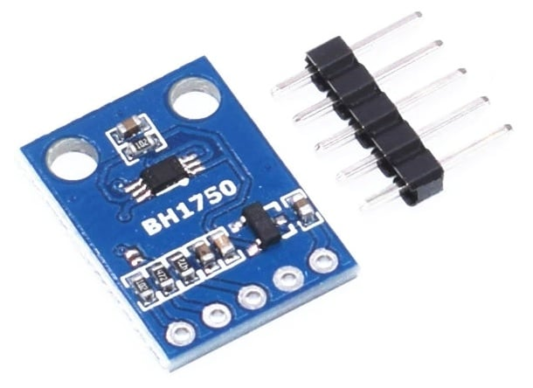

Hình 2. 15: Cảm biến BH1750.

#### **2.3.2.2 Thông số kỹ thuật của cảm biến ánh sáng BH1750.**

Dưới đây là một số thông số kỹ thuật chính của cảm biến ánh sáng BH1750:

* Nguồn: 3~5VDC.
* Điện áp giao tiếp: TTL 3.3~5VDC.
* Chuẩn giao tiếp: I2C.
* Khoảng đo: 1 -> 65535 lux.
* Kích cỡ: 21*16*3.3mm.

### **2.3.3 RASPBERRY PI 3.**

#### **2.3.3.1 Tổng quan.**

Máy tính Raspberry Pi 3 Model B (Made in UK / PRC) là CPU phiên bản mới BCM2837 từ Boardcom với tốc độ 1.2Ghz 4 nhân với kiến trúc ARM Cortex-A53 64-bit. Tốc độ của Raspberry Pi 3 sẽ vượt trội hơn 50-60% so với phiên bản cũ là Raspberry Pi 2, các bạn lưu ý là CPU đã chuyển sang kiến trúc 64-bit giống CPU trên Iphone của Apple.

Tích hợp Wifi chuẩn 802.11n và Bluetooth 4.1.

Tương thích ngược với thiết kế phần cứng và phần mềm trên các phiên bản cũ là Raspberry Pi 1 và 2.

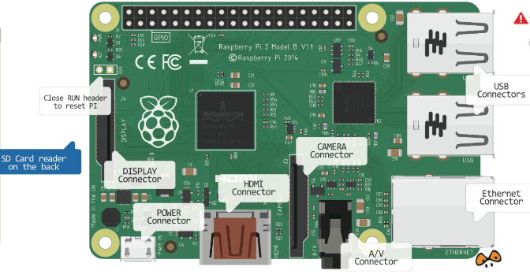

Hình 2. 16: Máy tính Raspberry Pi.

#### **2.3.3.2 Thông số kỹ thuật của RASPBERRY PI 3.**

Dưới đây là thông số kỹ thuật:

* Sản xuất tại: nhà máy Sony tại Anh (Made in UK / PRC), chính hãng RS Components.
* 1.2GHz 64 - bit quad-core ARM Cortex - A53 CPU (BCM2837).
* 1GB RAM (LPDDR2 SDRAM).
* On-board Wireless LAN - 2.4 GHz 802.11 b/g/n (BCM43438).
* On-board Bluetooth 4.1 + HS Low - energy (BLE) (BCM43438).
* 4 x USB 2.0 ports.
* 10/100 Ethernet.
* 40 GPIO pins.
* Full size HDMI 1.3a port.
* Combined 3.5mm analog audio and composite video jack.
* Camera interface (CSI).
* Display interface (DSI).
* microSD slot.
* Video Core IV multimedia/3D graphics core @ 400MHz/300MHz.

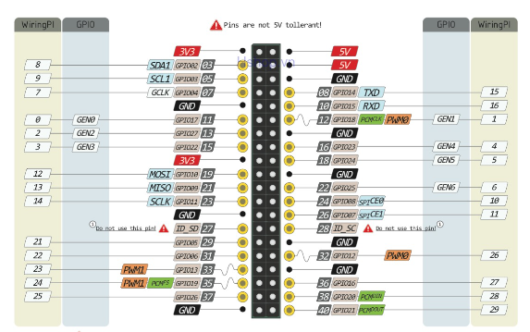

Hình 2. 17: Chân của Raspberry Pi.

### **2.3.4 Module 2 Relay 5V.**

#### **2.3.4.1 Tổng quan.**

Module 2 relay kích mức cao-thấp 5V có thể kiểm soát các thiết bị gia dụng khác nhau, tùy chọn kích mức cao hoặc thấp với jumper. Sử dụng cách ly mang đến hiệu suất ổn định và an toàn.

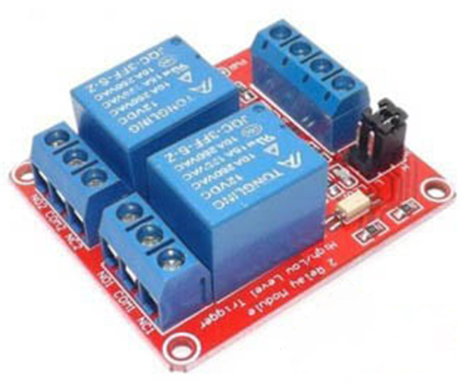

Hình 2. 18: Module 2 Relay 5V.

#### **2.3.4.2 Thông số kỹ thuật của module 2 relay 5V.**

Dưới đây là thông số kỹ thuật:

* Điện áp hoạt động : 5VDC.
* Sử dụng 2 relay dòng cao AC250V-10A hoặc DC30V-10A.
* Giao diện chuẩn , có thể kết nối mở rộng module.
* Có đèn báo đóng ngắt.
* Thích hợp cho nhiều nền tảng 51/AVR/ARM.

### **2.3.5 LCD 16x2.**

#### **2.3.5.1 Tổng quan.**

Màn hình text LCD1602 xanh lá sử dụng driver HD44780, có khả năng hiển thị 2 dòng với mỗi dòng 16 ký tự, màn hình có độ bền cao, rất phổ biến, nhiều code mẫu và dễ sử dụng thích hợp cho những người mới học và làm dự án.

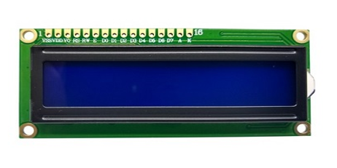

Hình 2. 19: Màn hình LCD.

#### **2.3.5.1 Thông số kỹ thuật của LCD 16x2.**

Dưới đây là thông số kỹ thuật

* Điện áp hoạt động là 5 V.
* Kích thước: 80 x 36 x 12.5 mm.
* Chữ đen, nền xanh lá.
* Khoảng cách giữa hai chân kết nối là 0.1 inch tiện dụng khi kết nối với Breadboard.
* Tên các chân được ghi ở mặt sau của màn hình LCD hổ trợ việc kết nối, đi dây điện.
* Có đèn led nền, có thể dùng biến trở hoặc PWM điều chình độ sáng để sử dụng ít điện năng hơn.
* Có thể được điều khiển với 6 dây tín hiệu.
* Có bộ ký tự được xây dựng hổ trợ tiếng Anh và tiếng Nhật, xem thêm HD44780 datasheet để biết thêm chi tiết.

Chức năng 16 chân của LCD:

|  |  |  |  |
| --- | --- | --- | --- |
| Chân | Ký hiệu | Mô tả | Giá trị |
| 1 | VSS | GND | 0V |
| 2 | VCC |  | 5V |
| 3 | V0 | Độ tương phản |  |
| 4 | RS | Lựa chọn thanh ghi | RS=0 (mức thấp) chọn thanh ghi lệnh  RS=1 (mức cao) chọn thanh ghi dữ liệu |
| 5 | R/W | Chọn thanh ghi đọc/viết dữ liệu | R/W=0 thanh ghi viết  R/W=1 thanh ghi đọc |
| 6 | E | Enable |  |
| 7 | DB0 | Chân truyền dữ liệu | 8 bit: DB0DB7 |
| 8 | DB1 |
| 9 | DB2 |
| 10 | DB3 |
| 11 | DB4 |
| 12 | DB5 |
| 13 | DB6 |
| 14 | DB7 |
| 15 | A | Cực dương led nền | 0V đến 5V |
| 16 | K | Cực âm led nền | 0V |

### **2.3.6 Mạch chuyển đổi I2C cho LCD.**

#### **2.3.6.1 Tổng quan.**

Mạch chuyển giao tiếp LCD1602, LCD1604, LCD2004 sang I2C sử dụng các loại LCD có driver là HD44780(LCD 1602, LCD 2004, ...), cần có ít nhất 6 chân của MCU kết nối với các chân RS, EN, D7, D6, D5 và D4 để có thể giao tiếp với LCD. Nhưng với module chuyển giao tiếp LCD sang I2C, các bạn chỉ cần 2 chân (SDA và SCL) của MCU kết nối với 2 chân (SDA và SCL) của module là đã có thể hiển thị thông tin lên LCD. Ngoài ra có thể điều chỉnh được độ tương phản bởi biến trở gắn trên module.

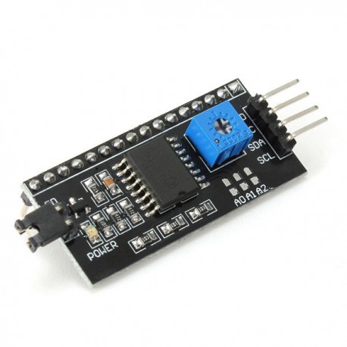

Hình 2. 20: Mạch chuyển đổi I2C.

#### **2.3.6.2 Thông số kỹ thuật của Mạch chuyển đổi I2C cho LCD.**

Dưới đây là thông số kĩ thuật:

|  |  |
| --- | --- |
| Module | MCU |
| Vcc - 5V | Vcc |
| GND | GND |
| SDA | SDA |
| SCL | SCL |

### **2.3.7 Loa Mini digital speaker.**

Mini Digital Speaker thiết kế nhỏ gọn với hình vuông ấn tượng, phối màu đẹp mắt.

* Được thiết kế nhỏ gọn, nhẹ , tiện lợi mang theo.
* Loa có 2 đầu cắm: 1 đầu cắm qua cổng USB, đầu kia cắm ở ổ loa.
* Âm thanh: chân thực, rõ nét, chi tiết, tiếng Bass ấm và mạnh.
* Hai cổng kết nối: USB và jack cắm 3,5mm, tích hợp với nhiều loại máy.
* Công suất: 3W.
* Nguồn điện: USB 5V.
* Màu sắc: Đen.

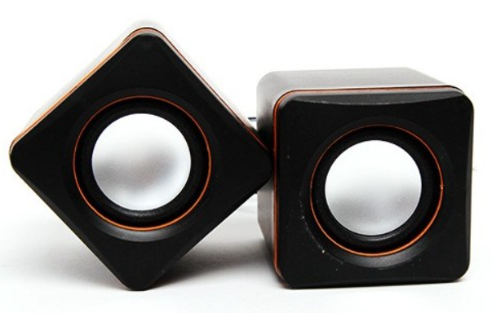

Hình 2. 21: Loa Mini digital speaker.

### **2.3.8 Động cơ tạo hơi nước 12 led 24V.**

Động Cơ Tạo Hơi Nước 12 LED 24V. Tạo hơi nước giúp làm giảm nhiệt độ môi trường.

* Độ sâu khi để dưới nước : 4~8cm.
* Nguồn sử dụng : 100~240VAC ( 50Hz/60Hz).
* Điện áp cấp bộ phun sương : 24VDC .
* Dòng tối đa : 1000mA.
* Công suất đầu ra : 24W.
* Chiều dài dây : 1m.

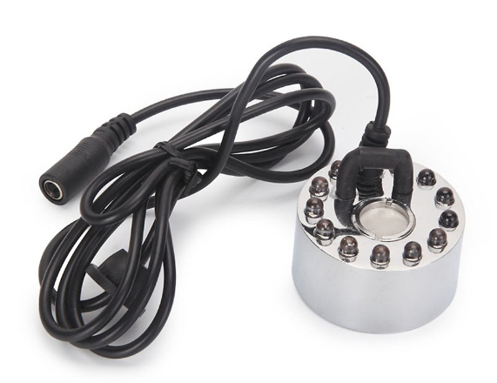

Hình 2. 22: Đông cơ tạo hơi nước 12 led 24V.

### **2.3.9 Mạch giảm áp LM2596 3A.**

#### **2.3.9.1 Tổng quan.**

Mạch giảm áp LM2596 có thiết kể nhỏ gọn, hiệu suất cao tích hợp biến trở để dễ dàng điều chỉnh theo yêu cầu. Với giá thành thập nhất trong nhiều module hạ áp. Lm2596 là lựa chọn tối ưu của nhiều dự án.

Ứng dụng: chia nguồn , hả áp để cấp vào các thiết bị yêu cầu điện áp thấp hơn như camera, robot, động cơ...

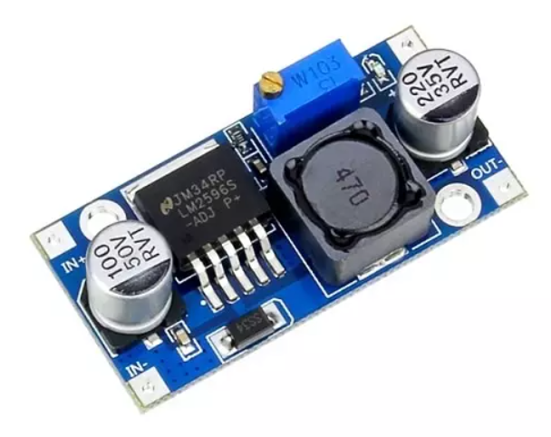

Hình 2. 23: Mạch giảm áp LM2596 3A.

#### **2.3.9.2 Thông số kỹ thuật của mạch giảm áp LM2596 3A.**

Dưới đây là thông số kỹ thuật:

* Điện áp đầu vào : 3~30VDC.
* Điện áp đầu ra : 1.5~30VDC.
* Tiêu thụ điện năng thấp : 3mA.
* Dòng tối đa : 3A.
* Hiệu suất cao : 92%.
* Kích thước : 45x20x14mm.

### **2.3.10 Quạt tản nhiệt.**

Quạt tản nhiệt 12V 0.16A, kích thước 6cm x 6cm sản phẩm có 2 dây kết nối: VCC và GND.

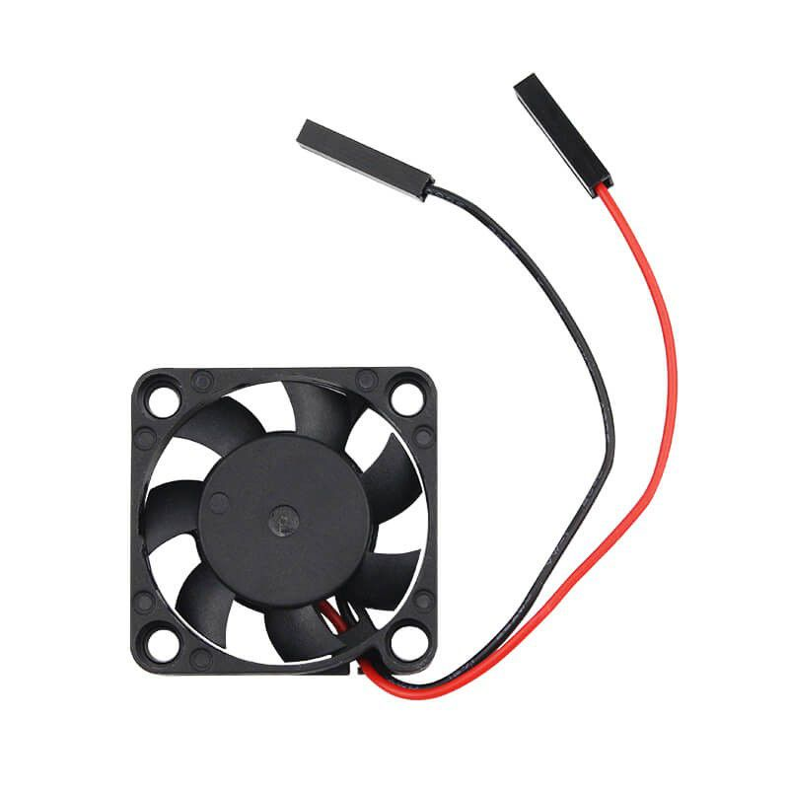

Hình 2. 24: Quạt tản nhiệt.

### **2.3.11 Webcam.**

Webcam có độ phân giải hình ảnh sắc nét, với 4 đèn có thể sử dụng trong điều kiện thiếu ánh sáng và có tích hợp Micro, tốc độ khung hình 21 FPS, độ phân giải 640 x 480, 0,31MP, có cổng kết nối USB 2.0 và jack audio 3.5mm.

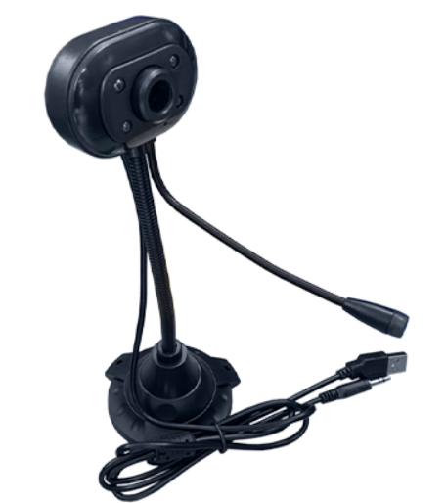

Hình 2. 25: Webcam.

# Chương 3. TRIỂN KHAI ĐỒ ÁN.

## **3.1 TÍNH TOÁN VÀ THIẾT KẾ ĐỒ ÁN.**

### **3.1.1 Thiết kế sơ đồ khối.**

Từ yêu cầu của đề tài ta có sơ đồ hệ thống như sau:

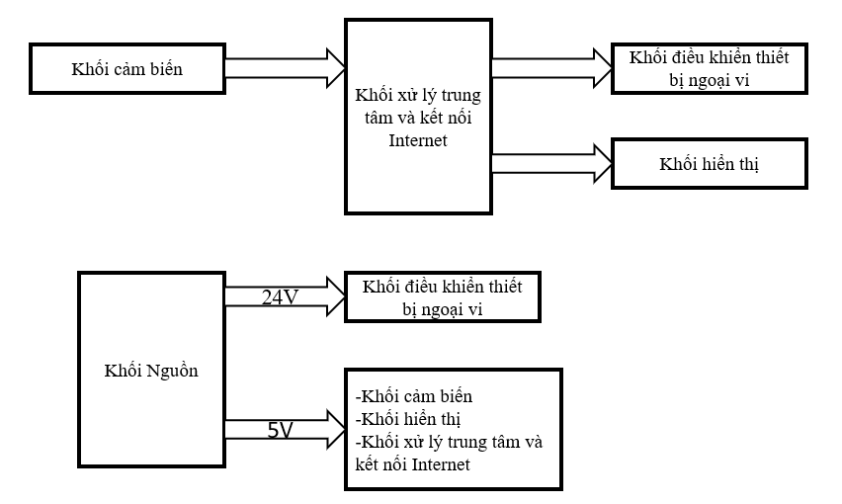

Hình 3. 1: Sơ đồ hệ thống.

Sơ đồ khối gồm 5 khối, chức năng các khối như sau:

* Khối cảm biến: Khối có nhiệm vụ đọc giá trị của các cảm biến (DHT11, BH1750) đưa vào khối xử lý.
* Khối xử lí trung tâm: Điều khiển toàn bộ hoạt động của bộ điều khiển, quản lí truyền và nhận dữ liệu với Firebase, điều khiển thiết bị.
* Khối thiết bị ngoại vi: Khối có nhiệm vụ nhận tín hiệu từ khối xử lý để điều khiển ngõ ra relay đóng mở các thiết bị ngoại vi gồm: quạt, phun sương, đèn chống cú và đèn sưởi ấm, camera.
* Khối hiển thị: Hiển thị thông tin các giá trị cảm biến và trạng thái hoạt động của các thiết bị.
* Khối nguồn: Cung cấp nguồn cho tất cả các thiết bị.

### **3.1.2 Sơ đồ nguyên lý toàn mạch.**

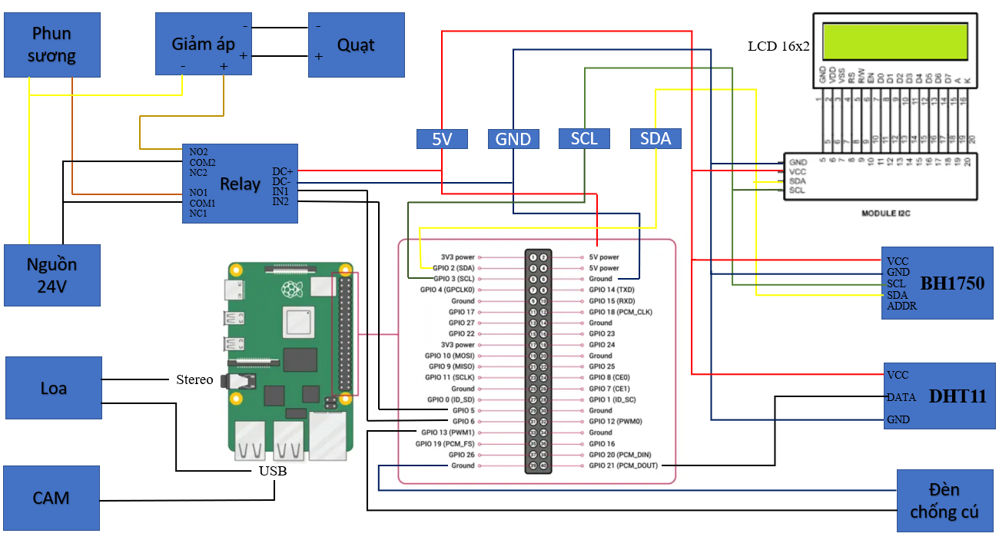

Hình 3. 2: Sơ đồ nguyên lý toàn mạch.

## **3.2 THI CÔNG ĐỒ ÁN.**

### **3.2.1 Lắp ráp và kiểm tra.**

Các bước gồm:

* Bước 1: Tiến hành lắp linh kiện.
* Bước 2: Kiểm tra, sữa chữa.
* Bước 3: Lắp các Module còn lại.

## **3.3 THI CÔNG MÔ HÌNH ĐỒ ÁN.**

Một số thông tin về mô hình:

* Vật liệu: Bìa mô hình.
* Kích cỡ: 30x30x28,5 cm.
* Độ dày: Phần thân 5mm, phần mái 3mm.
* Màu: Trắng đục.
* Dụng cụ: Bút mực, dao cắt, súng bắn keo, thước, keo dán.

## **3.4 LẬP TRÌNH ĐỒ ÁN.**

### **3.4.1 Tổng quan đồ án.**

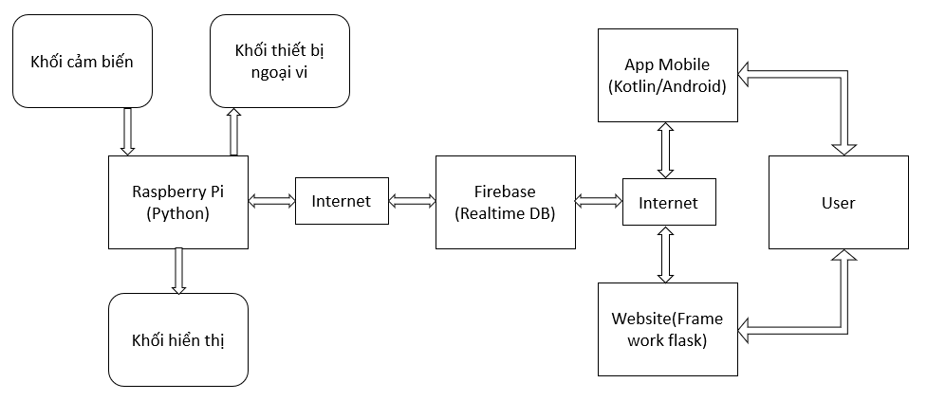

Hình 3. 3: Sơ đồ tổng quan hệ thống.

### **3.4.2 Lưu đồ giải thuật.**

Các yêu cầu của hệ thống gồm có:

* Đo nhiệt độ, độ ẩm.
* Đo cường độ ánh sáng.
* Đọc thông số dữ liệu thời gian thực.
* Hiển thị LCD.
* Điều khiển loa, máy phun sương, quạt.
* Lấy dữ liệu điều khiển từ web và app xuống.
* Đưa dữ liệu lên web và app.

Từ các yêu cầu trên, thực hiện viết lưu đồ chính của hệ thống như sau:

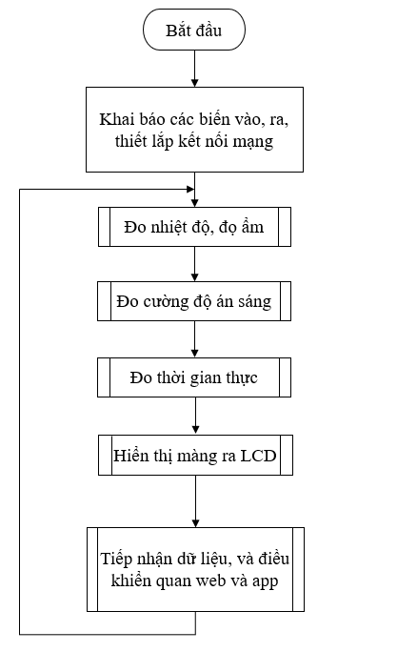

Hình 3. 4: Lưu đồ giải thuật chính của hệ thống.

Thiết bị loa không tham gia vào tác động các thông số nhiệt độ, độ ẩm và ta có lưu đồ điều khiển loa như sau:

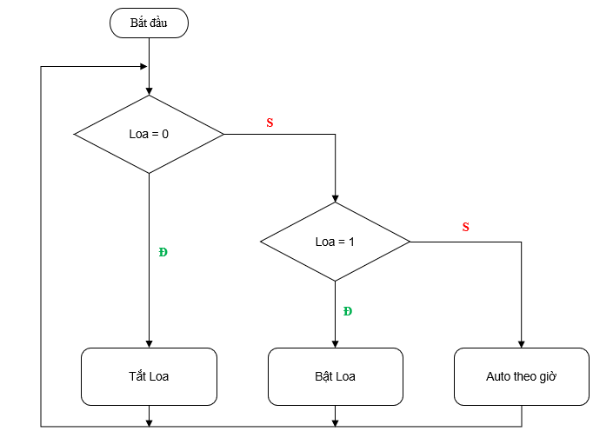

Hình 3. 5: Lưu đồ giải thuật chương trình điều khiển loa.

Ở chương trình điều khiển sẽ có 2 chế độ điều khiển bằng tay hoặc tự động:

* Chế độ bằng tay: Cho phép điều khiến bật tắt thiết bị theo ý muốn của người dùng.
* Chế độ tự động: Sẽ căn cứ vào các giá trị nhiệt độ, độ ầm và thông số ngưỡng trên ngưỡng dưới do người dùng cài đặt, Từ đó có lưu đồ chương trình điều khiển cho ba thiết bị là máy phun sương và quạt.

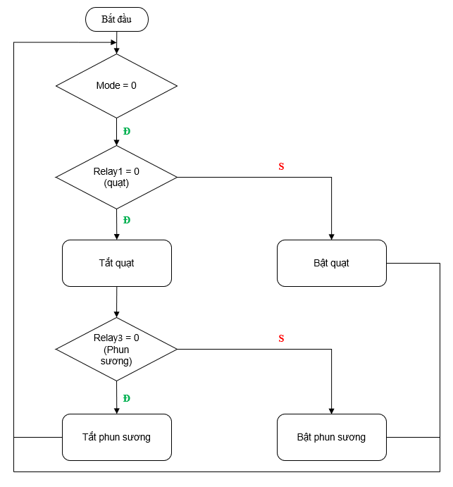

Hình 3. 6: Lưu đồ giải thuật chương trình điều khiển thiết bị chế độ Manual.

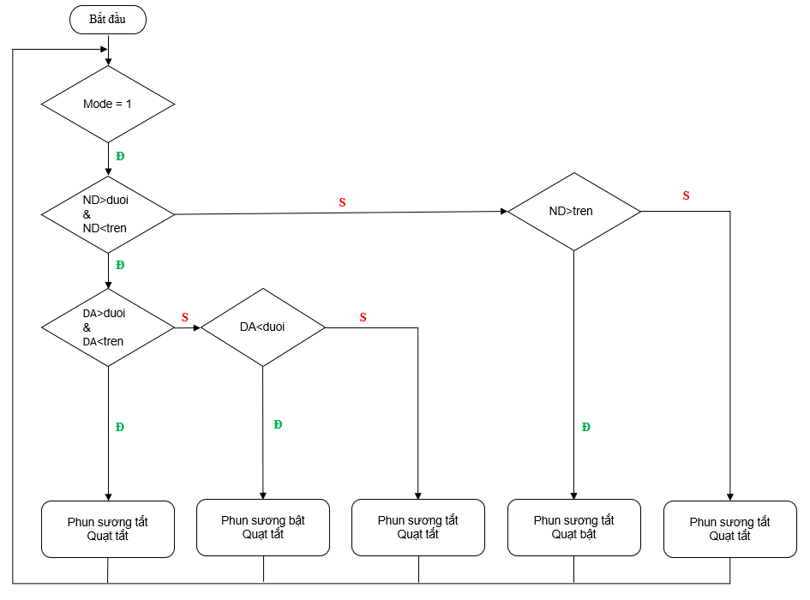

Hình 3. 7: Lưu đồ giải thuật chương trình điều khiển thiết bị chế độ Auto.

## **3.5 THIẾT KẾ WEBSITE VÀ APP MOBILE.**

### **3.5.1 Thiết kế website.**

Website được thiết kế gồm 3 trang chính:

* Trang thông tin.
* Trang thông số cảm biến.
* Trang lịch sử.

#### **3.5.1.1 Trang thông tin.**

Trang thông tin dùng để hiển thị tên đề tài, giáo viên hướng dẫn và sinh viên thực hiện.

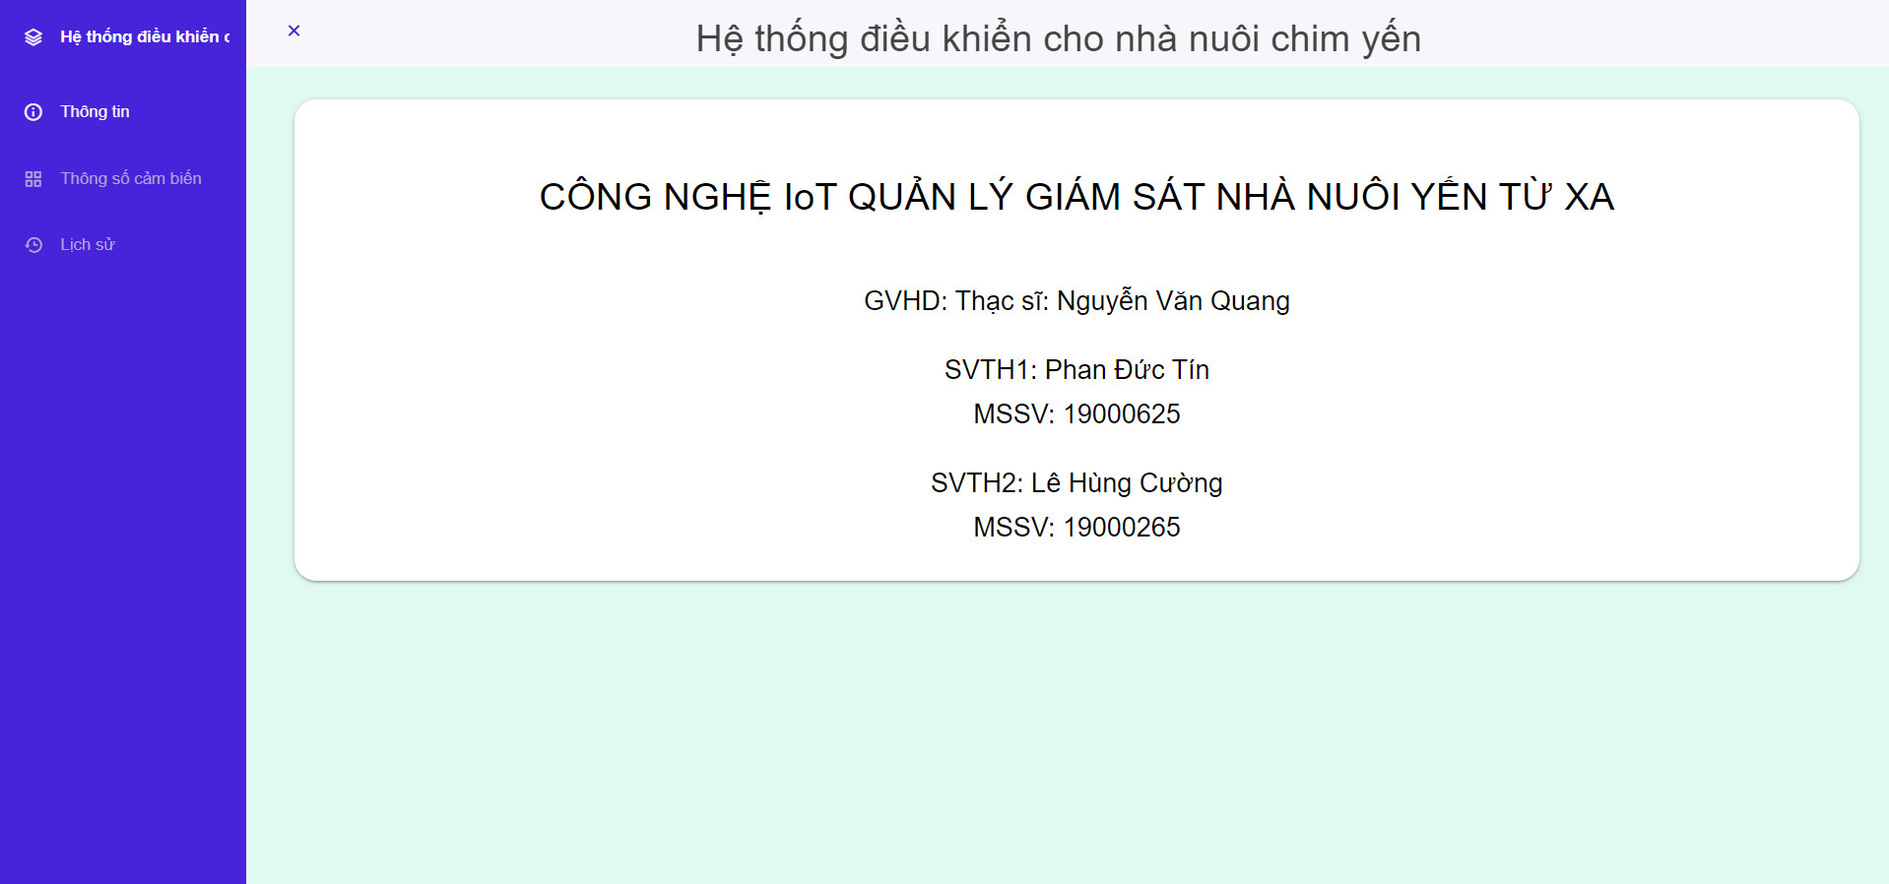

Hình 3. 8: Trang thông tin của website.

#### **3.5.1.2 Trang thông số cảm biến.**

Đây là trang quan trọng nhất của web giúp người sử dụng vừa xem thông tin, giám sát nhà nuôi yến, và điều chỉnh các thiết bị và giám sát nhà nuôi chim yến.

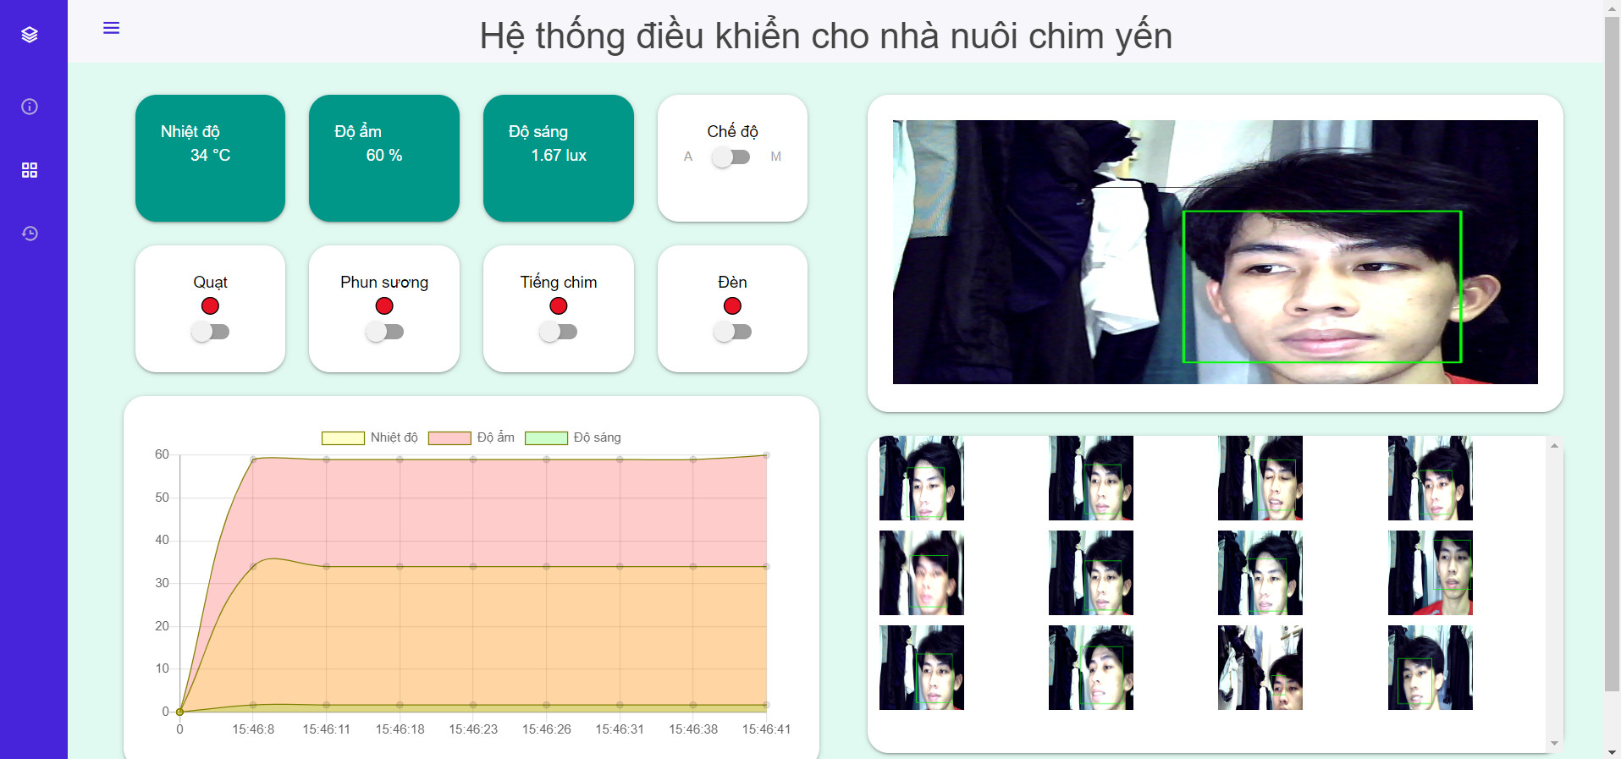

Hình 3. 9: Trang thông số cảm biến của website.

#### **3.5.1.3 Trang lịch sử.**

Trang lịch sử hiển thị nhiệt độ, độ ẩm, ánh sáng, bật/tắt các chức năng trong nhà nuôi chim yến được sử dụng để theo dõi và điều chỉnh môi trường sống của chim yến trong nhà nuôi. Điều này giúp đảm bảo rằng các yếu tố môi trường như nhiệt độ, độ ẩm, ánh sáng và khí hậu đều ở mức độ phù hợp để đảm bảo sức khỏe và sự phát triển của chim yến.

Ngoài ra, lịch sử các thông số này cũng cung cấp thông tin quan trọng để đánh giá hiệu quả của các chức năng điều khiển trong nhà nuôi chim yến như quạt thông gió, phun sương, …và điều chỉnh chúng phù hợp hơn. Bằng cách giám sát các thông số môi trường trong thời gian, người nuôi chim yến có thể phát hiện và sửa chữa các vấn đề liên quan đến môi trường như quá nóng, quá ẩm hoặc thiếu ánh sáng.

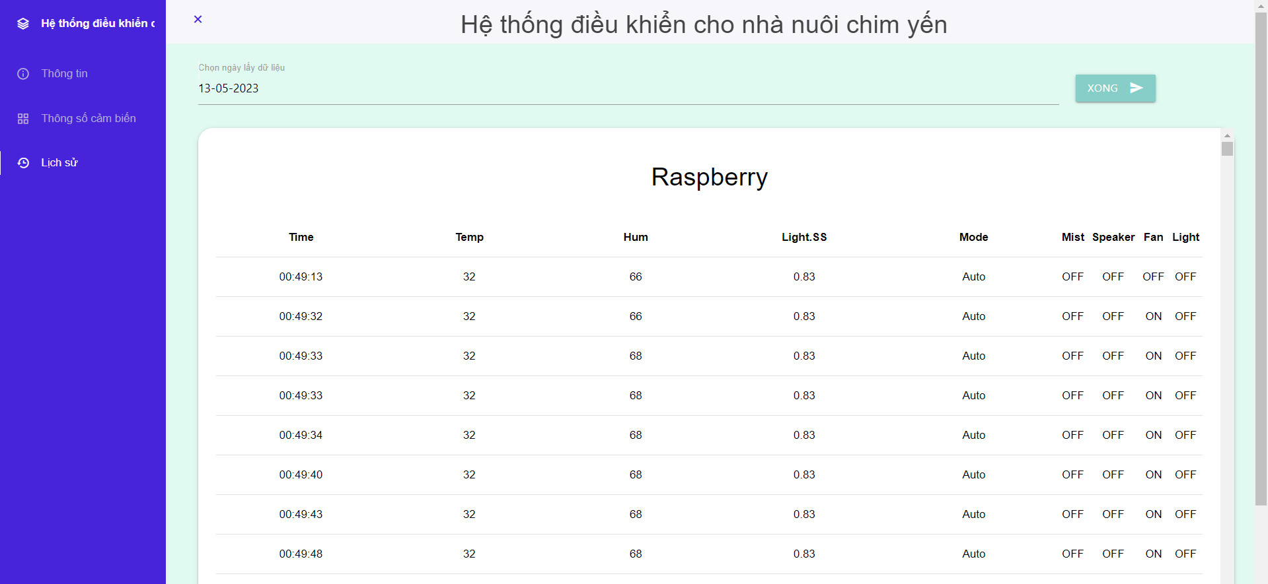

Hình 3. 10: Trang lịch sử của website.

### **3.5.2 Thiết kế app mobile.**

App mobile để hiển thị và điều khiển các thiết bị trong nhà nuôi chim yến từ xa gồm 2 phần chính:

Phần điều khiển các thiết bị:

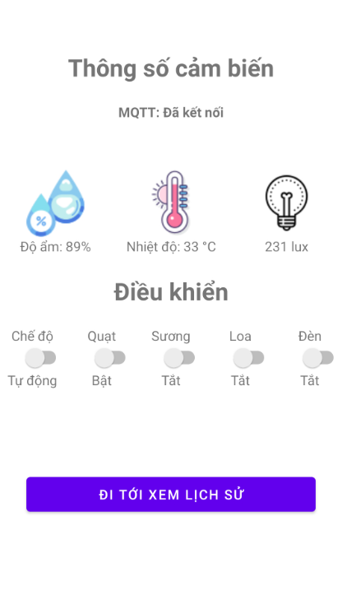

Hình 3. 11: Trang điều khiển của app.

Phần lịch sử hiển thị nhiệt độ, độ ẩm, ánh sáng, bật/tắt các chức năng trong nhà nuôi chim yến được sử dụng để theo dõi và điều chỉnh môi trường sống của chim yến trong nhà nuôi.

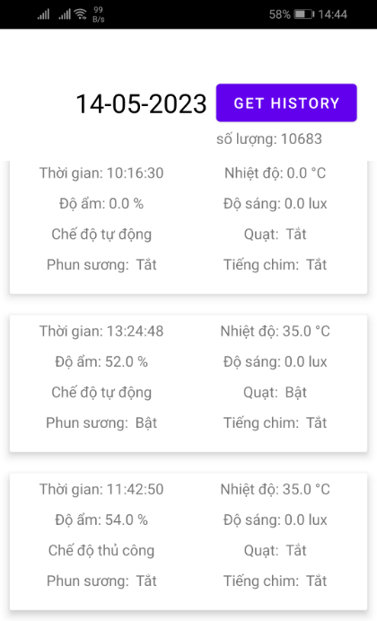

Hình 3. 12: Trang lịch sử của app.

## **3.6 GOOGLE FIREBASE.**

Google Firebase nơi nhận dữ liệu từ Raspberry Pi và đưa dữ liệu lên website và app mobile.

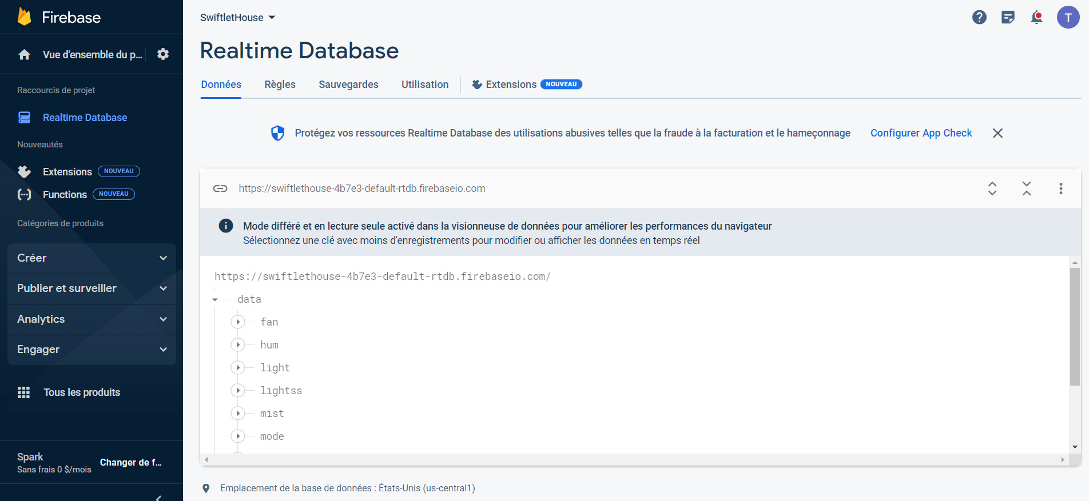

Hình 3. 13: Google Firebase

## **3.7 KẾT QUẢ THỰC HIỆN.**

### **3.7.1 Website.**

Website hiển thị tất cả thông tin mà cảm biển đo được và các chức điều khiển của các thiết bị trong mô hình nhà nuôi chim yến.



Hình 3. 14: Trang điều khiển và giám sát của website.

Trang thông số cảm biển gồm 3 phần chính:

* Phần hiển thị thông số cảm biến và điều khiển:
* Phần hiển thị thông số nhiệt độ, độ ẩm, ánh sáng khi đo được từ cảm biển trong nhà nuôi chim yến.
* Phần điều khiển gồm 2 chệ độ auto/manual. Khi bật auto thì hệ thống sẽ tự bật tắt các thiết bị để điều chỉnh các thông số nhiệt độ, độ ẩm được người dùng cài sẵn. Và khi tắt chế auto sẽ chuyển sang chế độ manual và người tùy chỉnh bằng tay trên website hoặc app mobile.

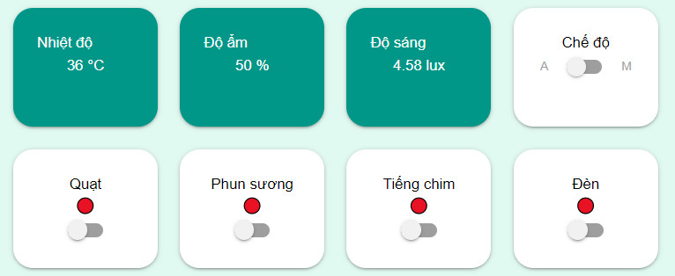

Hình 3. 15: Hiển thị và bật tắt các chức năng.

* Phần camera giám sát có thể tự động chụp lại khuôn mặt của con người và đưa lên website để giám sát an ninh trong nhà nuôi chim yến, bảo vệ tài sản khỏi các nguy cơ trộm cắp và tác động bên ngoài.

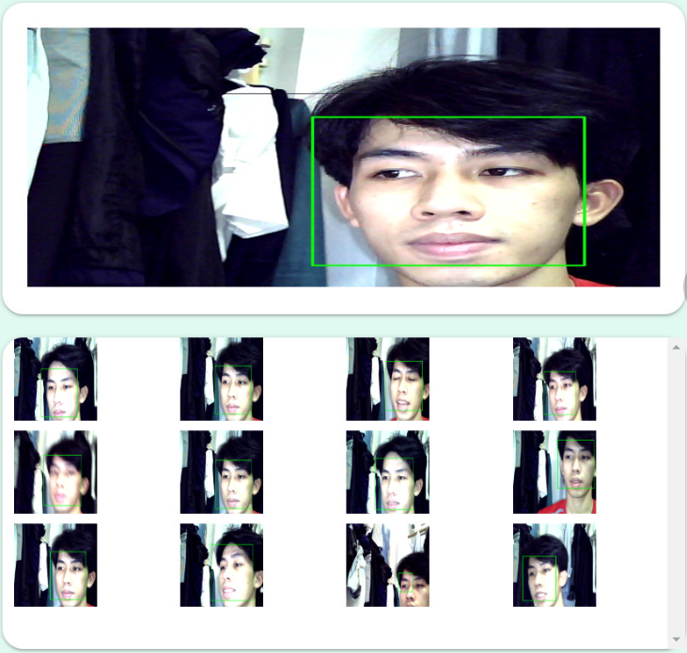

Hình 3. 16: Camera giám sát và hình ảnh khuôn mặt được nhận diện.

* Phần biểu đồ dùng để theo dõi nhiệt độ, độ ẩm và ánh sáng trong nhà nuôi chim yến. Giúp cho người sử dụng có thể kiểm soát và điều chỉnh điều kiện môi trường thích hợp cho loài chim yến sinh sản. Biểu đồ còn có thể được sử dụng để theo dõi sự thay đổi của nhiệt độ, độ ẩm và ánh sáng theo thời gian. Giúp cho người sử dụng có thể đánh giá hiệu quả của các biện pháp điều chỉnh hoặc cải tiến môi trường sống và sinh sản của chim yến.

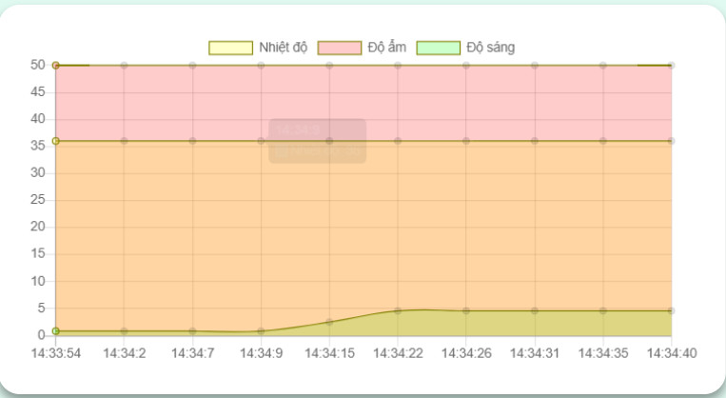

Hình 3. 17: Biểu đồ theo dõi nhiệt độ, độ ẩm, ánh sáng.

### **3.7.2 App mobile.**

Hiển thị thông tin của các cảm biến và bật tắt được tất cả các thiết bị.

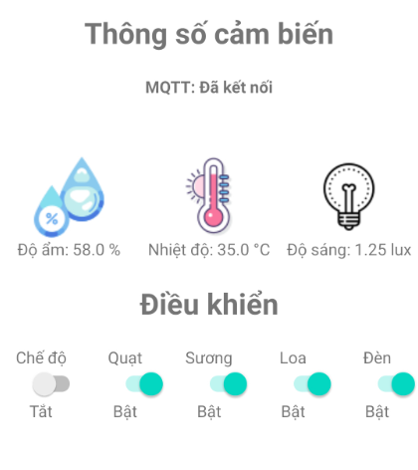

Hình 3. 18: Bật tắt các chức năng qua app.

### **3.7.3 Gửi tin nhắn cảnh báo về SMS.**

Khi nhiệt độ, độ ẩm quá cao hoặc quá thấp và phát hiện người xâm nhập qua camera sẽ gửi tin nhắn cảnh báo về SMS.

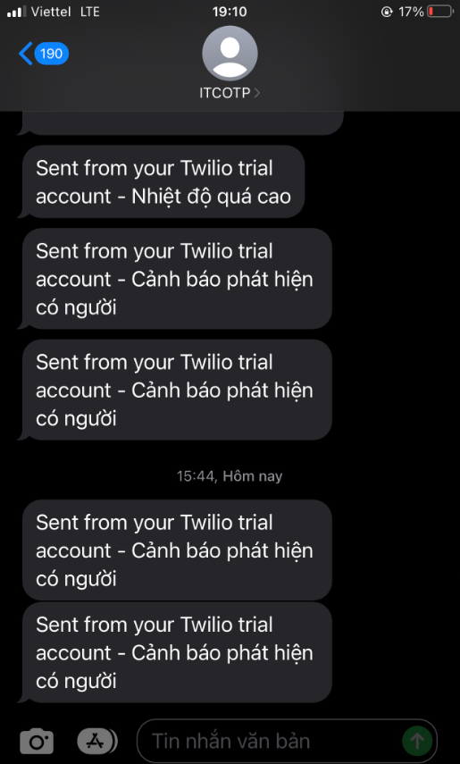

Hình 3. 19 Tin nhắn cảnh báo về SMS.

### **3.7.4 Mô hình.**

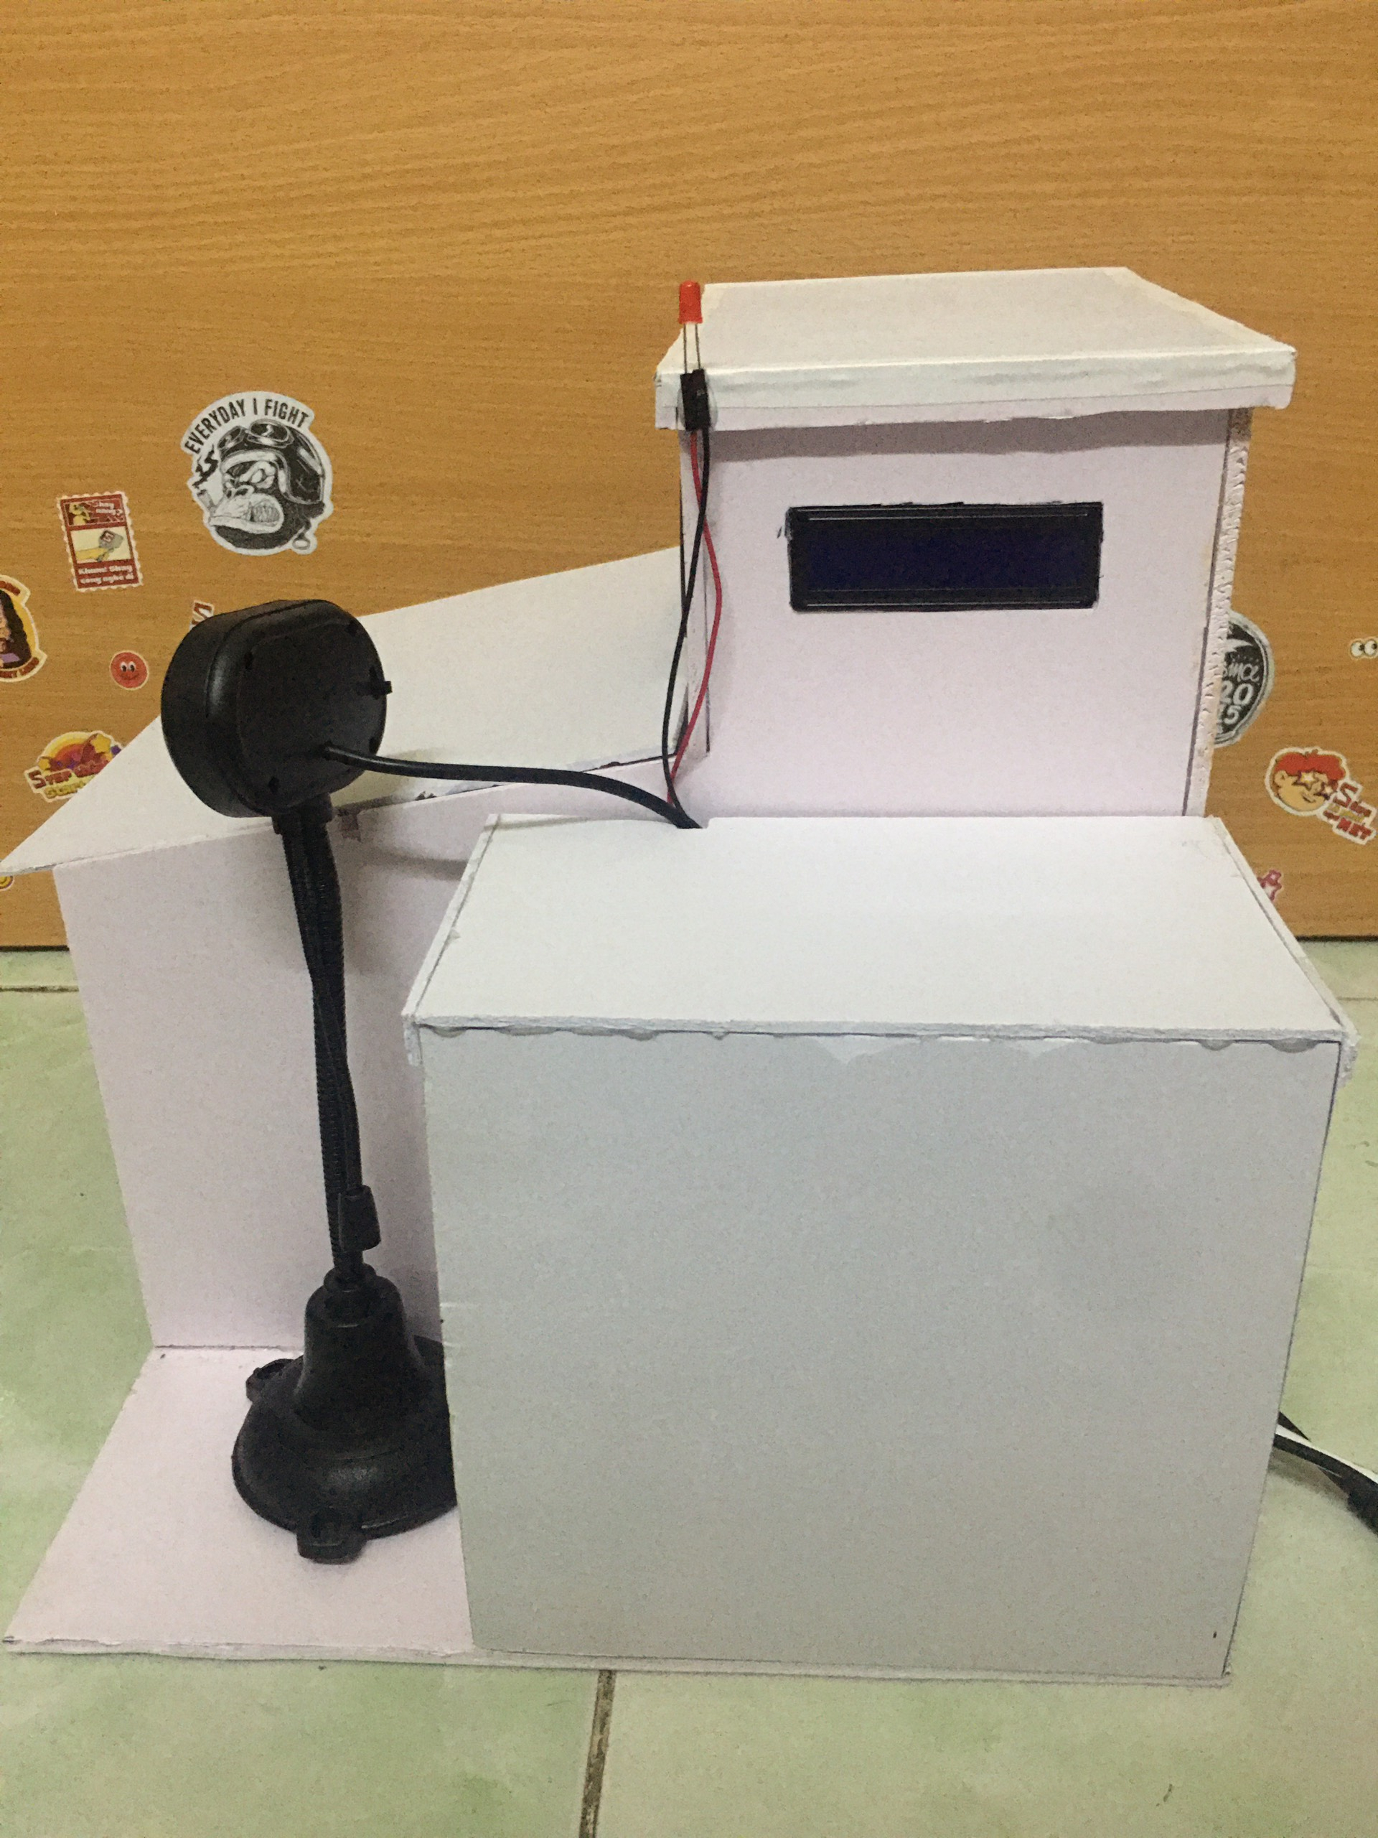

Hình 3. 20: Mô hình nhà nuôi chim yến (1)

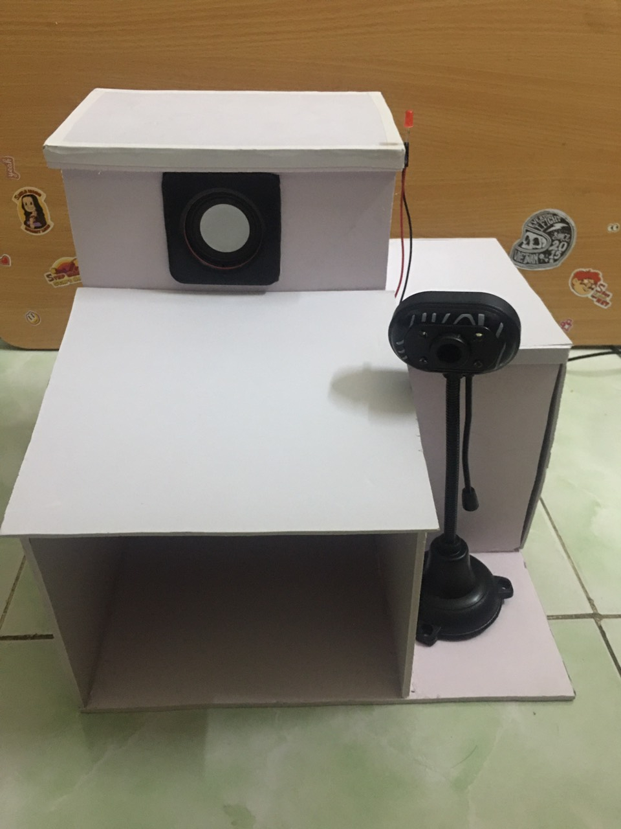

Hình 3. 21: Mô hình nhà nuôi chim yến (2)

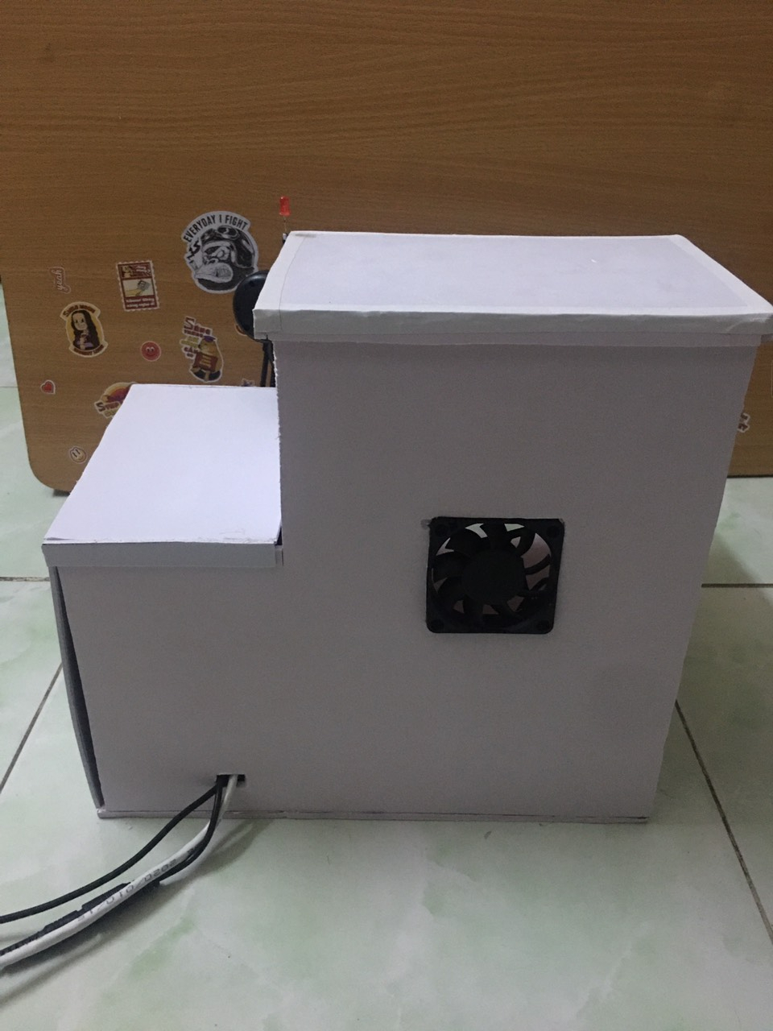

Hình 3. 22: Mô hình nhà nuôi chim yến (3)

3.7.4 Gửi tin nhắn cảnh báo về SMS.

Khi nhiệt độ, độ ẩm quá cao hoặc quá thấp và phát hiện người xâm nhập qua camera sẽ gửi tin nhắn cảnh báo về SMS.



# Chương 4. KẾT LUẬN VÀ HƯỚNG PHÁT TRIỂN.

## **4.1 KẾT LUẬN.**

Sau thời gian thực hiện đề tải “THEO DÕI NHÀ NUÔI YẾN TRÊN NỀN TẢNG IoT TRONG THỜI ĐẠI CÁCH MẠNG 4.0”, đã giúp nhóm chúng em củng cố lại kiến thức cũ và học hỏi được nhiều kiến thức mới.

Đồ án mà nhóm thực hiện rất sát với thời đại công nghệ IoT 4.0 hiện nay trong việc giám sát - điều khiển hệ thống nhà nuôi yến, giúp cho người sử dụng đạt được những kết quả tôi ưu trong việc nuôi chim yến ngày cảng phố biến hiện nay.

## **4.2 HƯỚNG PHÁT TRIỂN.**

Đề tài nhóm em đã hoàn thành, có thể phát triển và mở rộng khả năng hoạt động của mô hình. Lắp đặt hệ thống sưởi ấm cho chim yến, thêm chức năng kiểm tra dòng điện để giám sát các thiết bị một cách chính xác hơn, thêm phần đăng nhập và nâng cao bảo mật hệ thống cũng như website và app mobile.

# TÀI LIỆU THAM KHẢO

Tài liệu trên Internet

- Thiết kế website/app

1. w3schools “Tổng quan về HTML, CSS, PYTHON”, <https://www.w3schools.com/>

2. developer.android “Các bài học cơ bản về Kolin”, <https://developer.android.com/>

- Framework Flask

1. thaitpham “Hướng dẫn lập trình Flask”, [https://thaitpham.com/](https://thaitpham.com/huong-dan-lap-%20%20%20%20trinh-flask-phan-1-hello-world/)

**-** Google Firebase

1. Firebase “Tổng quan về Firebase”, <https://firebase.google.com/>

- Twilio

1. Twilio, “Tổng quan về Twilio”, <https://www.twilio.com/en-us>

- Raspberry pi 3

1. Raspberrypi “Tổng quan về Raspberry pi”, <https://www.raspberrypi-spy.co.uk/>

2. mlab” Các bài học cơ bản về Raspberrypi”, <https://mlab.vn/>

- Các thiết bị phần cứng

1. Hshop ”Tổng quan về các thiết bị phần cứng”, <https://hshop.vn/>

# PHỤ LỤC

Raspberry Pi đọc cảm biến nhiệt độ, độ ẩm:

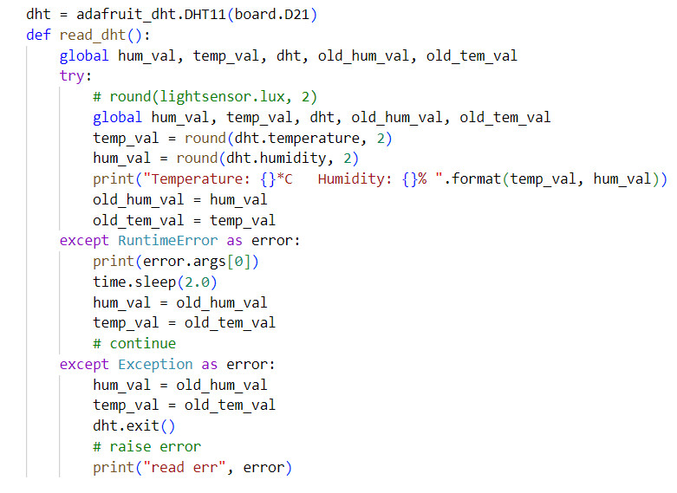

Raspberry Pi đọc cảm biến BH1750:

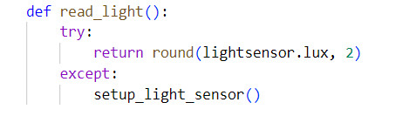

Hiển thị nhiệt độ, độ ẩm, ánh sáng lên màn hình LCD:

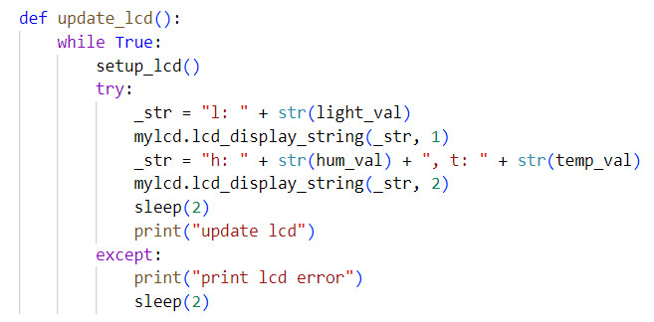

Raspberry Pi điều khiển loa, quạt tản nhiệt, phun sương:

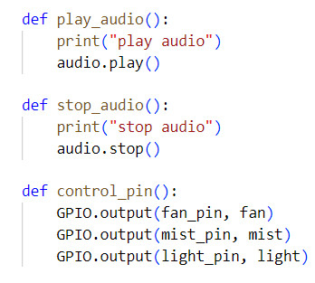

Chế độ auto của quạt tản nhiệt, phun sương:

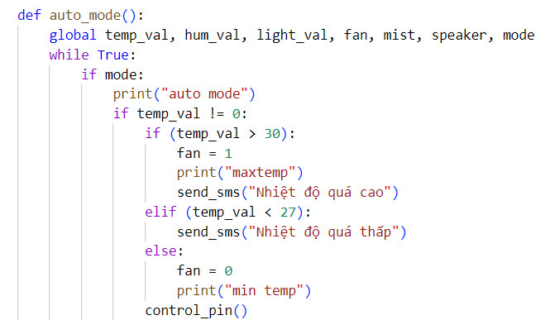

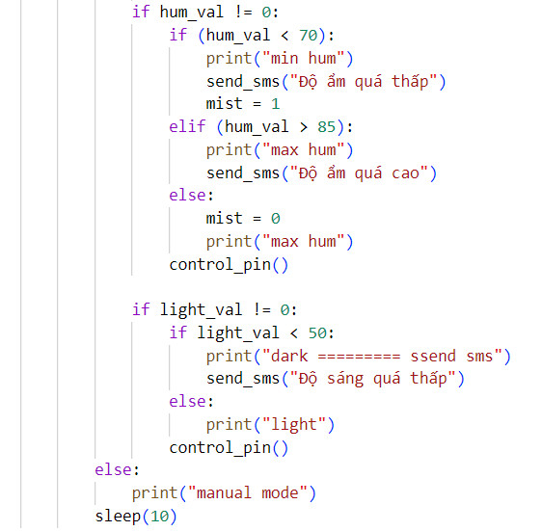

Gửi thông tin cảnh báo về SMS:

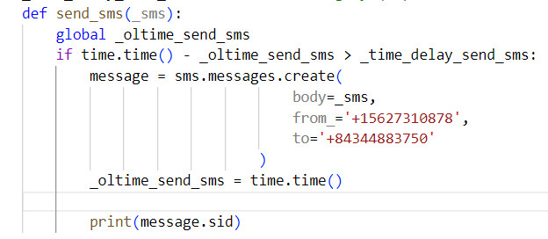

Raspberry Pi đọc camera bằng OpenCV:

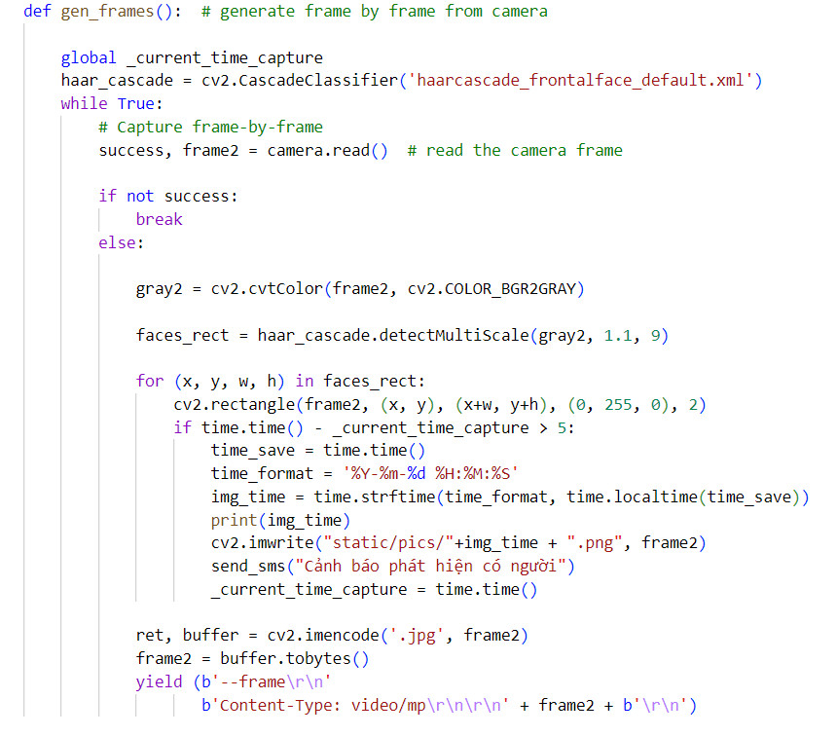

Nhận dữ liệu và đưa dữ liệu từ Raspberry Pi lên Google Firebase:

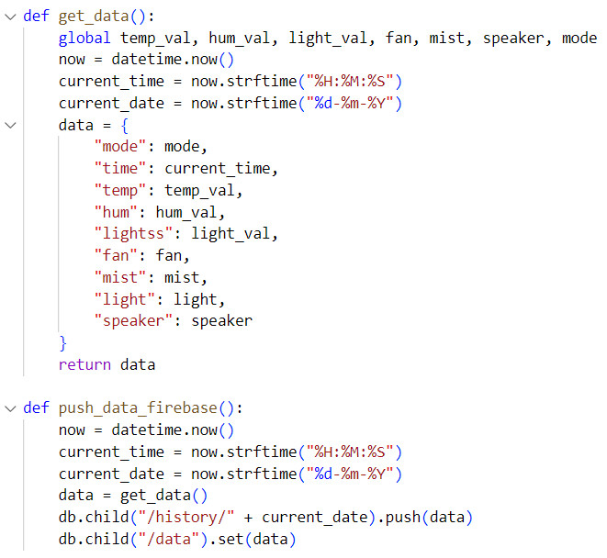

**NHẬT KÝ LÀM VIỆC**

|  |  |  |  |
| --- | --- | --- | --- |
| Tuần | **Từ ngày** | **Đến ngày** | **Nội dung** |
| 1 | 09/01/2023 | 15/01/2023 | - Tìm hiểu về ứng dụng IoT trong nuôi yến. |
| 2 | 16/01/2023 | 22/01/2023 | - Tìm hiểu về các linh kiện. |
| 3 | 23/01/2023 | 29/01/2023 | -Thiết kế sơ đồ khối. |
| 4 | 30/1/2023 | 5/2/2023 | - Lựa chọn mua linh kiện. |
| 5 | 6/2/2023 | 12/02/2023 | - Thiết kế sơ đồ nguyên lý. |
| 6 | 13/02/2023 | 19/02/2023 | - Lựa chọn và mua linh kiện, kiểm tra các linh kiện. |
| 7 | 20/02/2023 | 26/02/2023 | - Viết chương trình và thử nghiệm kiểm tra hoạt động của các thiết bị. |
| 8 | 27/02/2023 | 05/03/2023 | - Viết chương trình điều khiển. |
| 9 | 6/03/2023 | 12/3/2023 | - Viết chương trình điều khiển.  - Thiết kế và thi công mô hình nhà yến. |
| 10 | 13/03/2023 | 19/03/2023 | - Viết chương trình điều khiển.  - Thiết kế website/app. |
| 11 | 20/03/2023 | 26/03/2023 | - Viết chương trình điều khiển.  - Thiết kế website/app.  - Chạy thử nghiệm, kiểm tra lỗi và tối ưu hệ thống. |
| 12 | 27/3/2023 | 2/4/2023 | - Thiết kế, lắp ráp mô hình nhà nuôi yến  - Chạy thử nghiệm và chỉnh sửa hệ thống.  - Viết báo cáo. |
| 13 | 3/4/2023 | 9/4/2023 | - Chỉnh sửa hệ thống chạy tối ưu.  - Viết báo cáo. |
| 14 | 10/04/2023 | 16/04/2023 | -Hoàn thiện báo cáo. |
| 15 | 17/4/2023 | 23/4/2023 | -Viết báo cáo trước GVHD, chuẩn bị file báo cáo và slide thuyết trình. |